附件

二ＯＯ七年职工教育培训统计（汇总）表及分析报告

教育部
二ＯＯ八年五月

说 明

统计范围：19个省、4个直辖市、4个自治区和新疆生产建设兵团（缺河南、云南、宁夏、贵州）组织实施了职工教育培训统计工作；电力、煤炭、钢铁、铁道、建设、机械、水利等7个试点部门（行业）实施了职工教育统计工作。各省、自治区、直辖市教育厅（教委）负责组织实施地方的职工教育统计工作。部门（行业）负责组织实施本系统的职工教育统计工作。
统计方法：采用抽样统计方法，对全国企业职工教育进行统计。
技术支持：全国电力职业教育研究所（山西省电力高培中心），上海市远程教育集团。
数据分析：张志文

目 录

1．职工教育培训与人员结构简析 ………………………………………………………………………………………………………… 3
2．职工职称和工级结构分析 …………………………………………………………………………………………………………… 5
3．职工文化程度结构分析 ……………………………………………………………………………………………………………… 6
4．教育培训专职人员结构分析 ………………………………………………………………………………………………………… 7
5．职工教育培训分析 …………………………………………………………………………………………………………………… 8
6．培训率分析报告 ……………………………………………………………………………………………………………………… 9
7．高级技能人员占技能人员的比例分析 ……………………………………………………………………………………………… 11
8．专科及以上学历占职工总数的比例分析 …………………………………………………………………………………………… 12
9．教育经费占工资总额的分析报告 …………………………………………………………………………………………………… 13
10．人才密度比例分析 …………………………………………………………………………………………………………………… 14
11．女职工占职工总数的比例分析 ……………………………………………………………………………………………………… 15
12．高级职称人员占职工总数的比例分析 ……………………………………………………………………………………………… 16
13．高级技能人员占职工总数的比例分析 ……………………………………………………………………………………………… 17
14．华北地区职工教育培训与人员结构解析 …………………………………………………………………………………………… 18
15．东北地区职工教育培训与人员结构解析 …………………………………………………………………………………………… 19
16．华东地区职工教育培训与人员结构解析 …………………………………………………………………………………………… 20
17．中南地区职工教育培训与人员结构解析 …………………………………………………………………………………………… 21
18．西南地区职工教育培训与人员结构解析 …………………………………………………………………………………………… 22
19．西北地区职工教育培训与人员结构解析 …………………………………………………………………………………………… 23
20．人力资源基本情况统计过录表 ……………………………………………………………………………………………………… 24
21．职工参加学历教育情况统计过录表 ………………………………………………………………………………………………… 26
22．职工参加各类培训情况统计过录表 ………………………………………………………………………………………………… 28
23．职工教育专职人员、机构情况统计过录表 ………………………………………………………………………………………… 32
24．全国部分行业2007年职工教育培训统计数据 ……………………………………………………………………………………… 34
2007年职工教育培训与人员结构简析

一、2007年全国职工教育培训情况
本年度计划统计的职工总数为 110838274 人，其中女职工为 42164751人，占总数的 38.04％，比去年增加了 1.04个百分点。高级工及以上技能人员占职工总数的百分比为9.43%，比去年增加了0.35个百分点。初级及以上专业技术人员占职工总数的百分比为21.05%，比去年减少了0.3个百分点。
本年度参加学历教育和各类培训共 50299273人( 86582617人次)，全员培训率为 45.38％，比去年增加了1.68个百分点。其中女工参加培训18573199人，占女工总数的 44.05％，比去年增加了3.45个百分点。参加学历教育共 8653684人，占职工总数的 6.06％，比去年减少了2.14个百分点。参加各类培训的共43588538人(79870188人次)，其中：管理人员 4954092人，专业技术人员 9466915人，工人 29167455人。
教育培训专职教师占统计单位职工总数的5.03‰，比去年减少了1.77个百分点。
职工教育培训总经费支出 2087004万元，占工资总额的1.54％，比去年减少了0.06个百分点。
电力、煤炭、钢铁、铁道、建设、机械、水利等7个试点行业的全员培训率为51.4％，比全国增加了6.02个百分点；职工教育培训总经费占工资总额的比率是1.61％，比全国增加了0.07个百分点。
二、2007年抽样统计的实际情况
本年度的数据采集于19个省、4个直辖市、4个自治区和新疆生产建设兵团，采集的方式是抽样统计汇总法，抽样的平均百分比为53.1%。以下是抽样汇总后的实际数据。
（一）、人员结构
参加统计的职工总数 58855124 人，其中女职工为 22389464人，占总数的 38.04％。文化结构：博士19812人，硕士(包括研究生班、双学士学位) 165165人，本科 3630389人，专科 7224648，中等职业教育(包括中专、技工学校和职业高中) 11950210人，高中 14458715人，初中及以下 21406185人，分别占总数的 0.0337％、0.2806％、6.168％、12.28％、20.30％、24.57％、36.37％。专业职称结构：高级 1340671人，中级 4060598人，初级 6990330人，分别占总数的 2.278％、6.899％、11.88％。技术等级结构：高级技师为 405359人，技师 1274523人，高级工 3871510人，中级工 7435076人，初级工及以下 16222069人，分别占总数的0.6887％、2.166％、6.578％、12.63％、27.56％。
人才密度：
中等职业教育及以上学历 |  | 初级及以上专业技术职称 |  | 高级工及以上技能资格
人数 | 占职工总数 | 人数 | 占职工总数 | 人数 | 占职工总数
22990224 | 39.062％ | 12391599 | 21.054% | 5551392 | 9.432%
技能人才：
技能岗位 |  | 高级技师 |  | 技师 |  | 高级工
人数 | 占职工  总数 | 人数 | 占技能  岗位 | 人数 | 占技能  岗位 | 人数 | 占技能  岗位
29208537 | 49.628% | 405359 | 1.3878% | 1274523 | 4.3635% | 3871510 | 13.25%
文化程度：
文化程度  人数.比例 |  | 博士  研究生 | 硕士  研究生 | 大学  本科 | 大学  专科 | 中等职  业教育 | 普通  高中 | 初中  及以下
人 数 |  | 19812 | 165165 | 3630389 | 7224648 | 11950210 | 14458715 | 21406185
其中 | 人数 | 4433 | 44656 | 1259695 | 2664466 | 4486899 | 5238564 | 8690751
女工 | 比例 | 22.38% | 27.04% | 34.70% | 36.88% | 37.55% | 36.23% | 40.60%
（二）、全员培训
本年度参加学历教育和各类培训(连续或累计)共 26709814人( 45975370人次)，全员培训率为 45.38％。其中女工参加培训 9862369人，占女工总数的 44.05％。
（三）、学历教育
参加学历教育共 3564300人，占职工总数的 6.056％。其中女工学历教育 1379284人，占女工总数的 6.160％。参加研究生教育的共 114259人，占学历教育的 3.206％，毕结业 69625人；本科与专科教育的 1766322人，占学历教育的 49.56％，毕结业 1215325人；中等职业教育 1683719人；占学历教育的 47.24％，毕结业 1324714人。
其中女工：参加研究生教育的 34509人，占研究生教育的 30.20％，毕结业 20706人；本科与专科教育的 677366人，占本科与专科教育的 38.35％，毕结业 463550人；中等职业教育 667409人；占中等职业教育的 39.64％，毕结业 495026人。
职工参加学历教育的直接费用为 273382.5万元。
（四）、各类培训
参加各类培训的共 23145514人( 42411070人次)，其中：管理人员 2630623人，专业技术人员 5026932人，工人 15487959人。
参加资格培训的 7106803人次，占各类培训的 16.76％；适应性培训的 13079122人次，占各类培训的 30.84％；技术等级培训的 5275965人次，占各类培训的 12.44％；继续教育的 4898133人次，占各类培训的 11.55％；其他培训的 12051047人次，占各类培训的28.41％。
其中女工：参加资格培训的 2480015人次，占资格培训的 34.90％；适应性培训的4242146人次，占适应性培训的 32.43％；技术等级培训的1959792人次，占技术等级培训的37.15％；继续教育的 1831598人次，占继续教育的 37.39％。
在继续教育方面，管理人员为 1929052人次，专业技术人员为2181748人次。
职工参加各类培训的直接费用为 823855.1万元。
（五）、职工教育培训专职人员、机构和教育经费
教育培训专职教师 296016人，其中从事本科及以上教育的教师 99334人，占教师人数的 33.56％；从事专科或高等职业教育的教师 110243人，占教师人数的 37.24％；从事高中阶段及以下教育的教师 86439人，占教师人数29.2％。教育培训专职教师占统计单位职工总数的5.03‰。
职工教育培训专职管理人员共 136181人，其中女性 49891人。
各类教育培训机构 47145个，其中高等职业教育 4416个（包括办学点），中等职业教育 13367个，其他培训机构或培训中心 29362个。
职工教育培训总经费支出1267499.1万元,占工资总额的 1.54%。

三、2006年抽样统计的主要数据
参加统计的职工总数为57649811人，其中女职工21479442人，占总数的 37.258％。参加学历教育和各类培训共计 25186528人( 49999993人次)，全员培训率为 43.689％。其中女工参加培训 8716984人，占女工总数的 40.583％。教育培训专职教师占统计单位职工总数的6.804‰。职工教育培训总经费支出1800330万元，占工资总额的 1.61％。

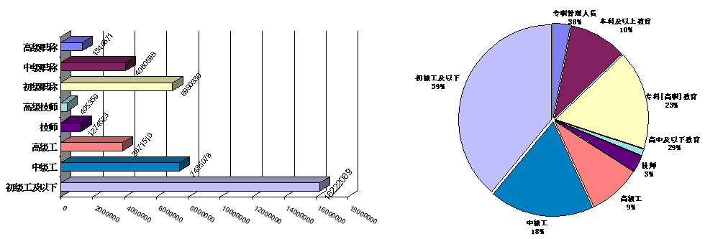
2007年职工职称和工级结构分析
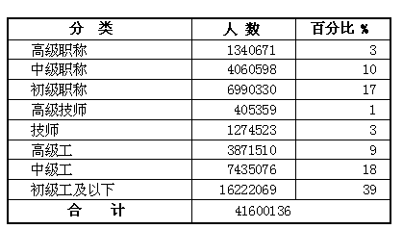

注：具有职称和工级的职工总数为41600136人，占参加统计职工
总数的70.68%。

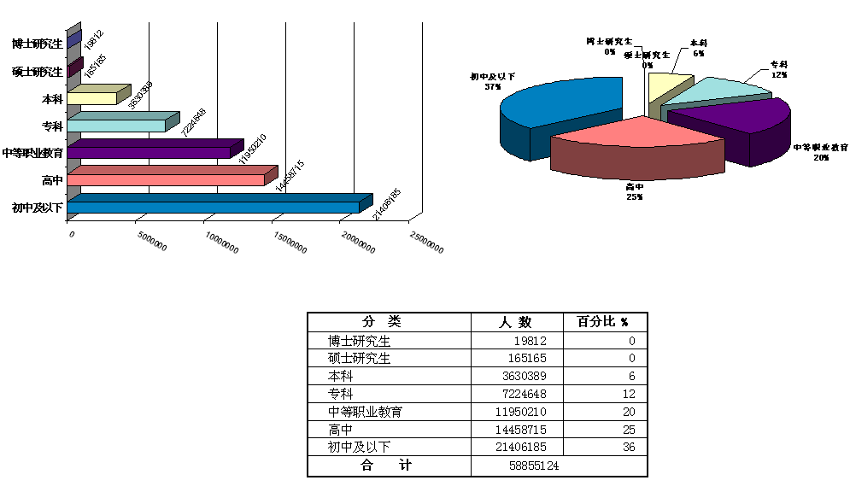
2007年职工文化程度结构分析

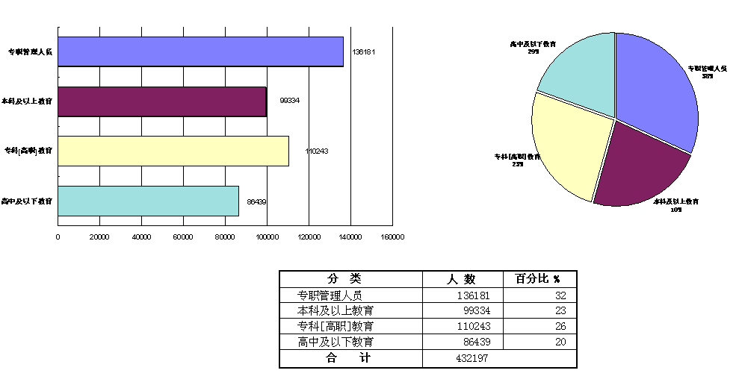
2007年职工教育培训专职人员结构分析

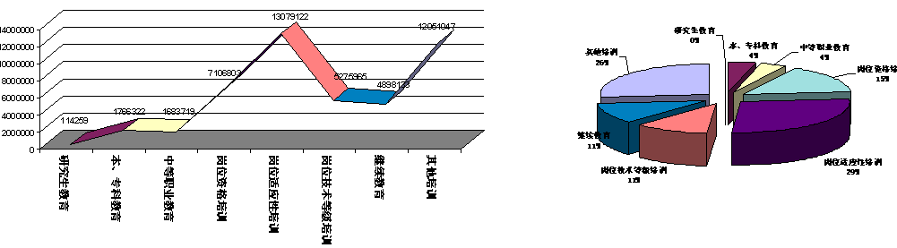
2007年职工教育培训分析

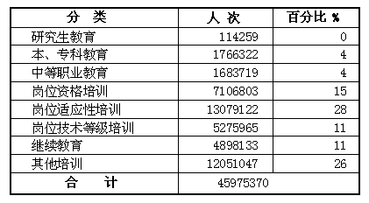

注：[中等职业教育] 指中等专业学校、职业高中和技工学校。[继续教育] 系指对专科及
以上或具有中级及以上技术职称的人员进行的补充、扩展专业知识和新技术的教育。[资
格培训] 主要是指按照岗位规范要求取得上岗、转岗、任职、晋级资格的培训。[适应性
培训] 主要指根据本岗位生产（工作）发展需要而进行的各种应急的、专项的培训。

2007年全员培训率分析报告

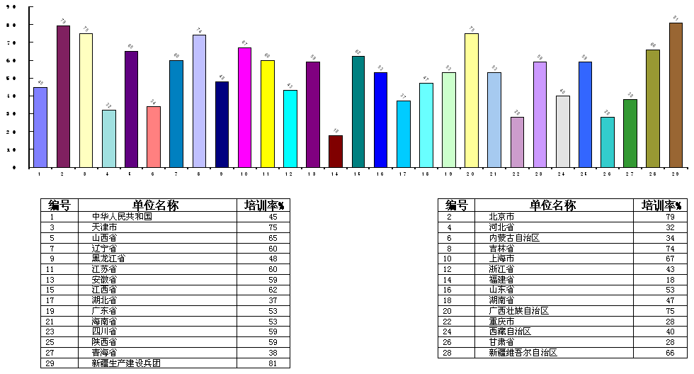

2007年女工培训率分析报告

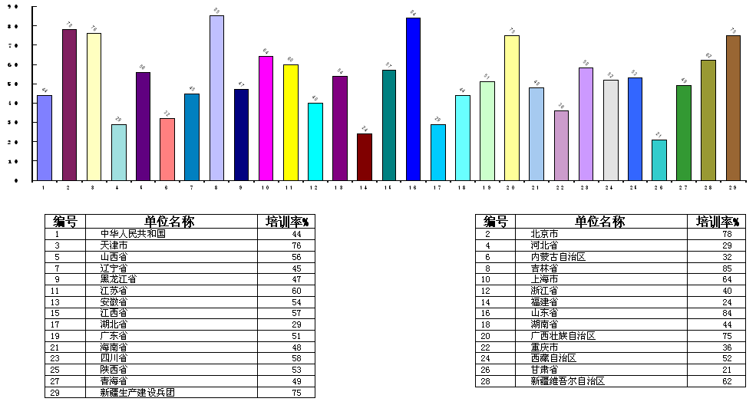

2007年高级技能人员占技能人员总数的比例分析

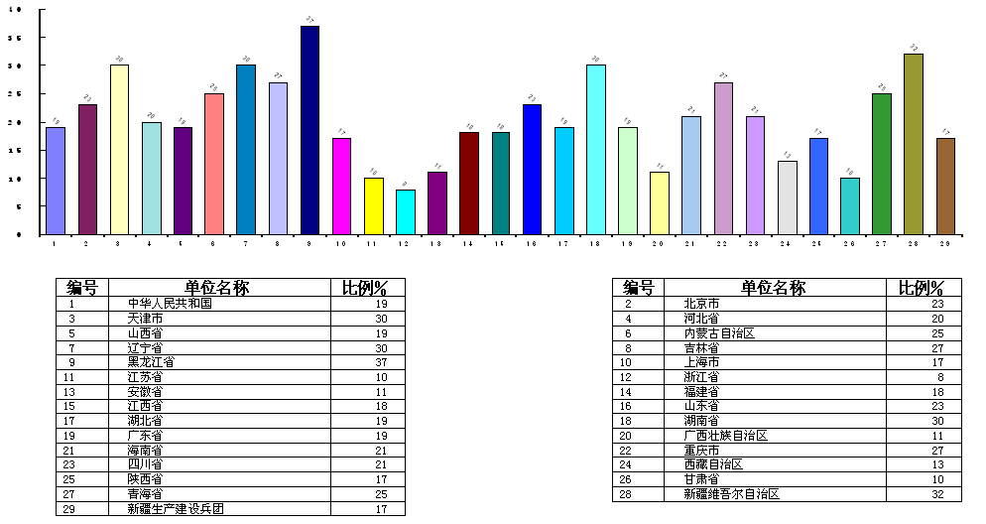

2007年专科及以上学历占职工总数的比例分析

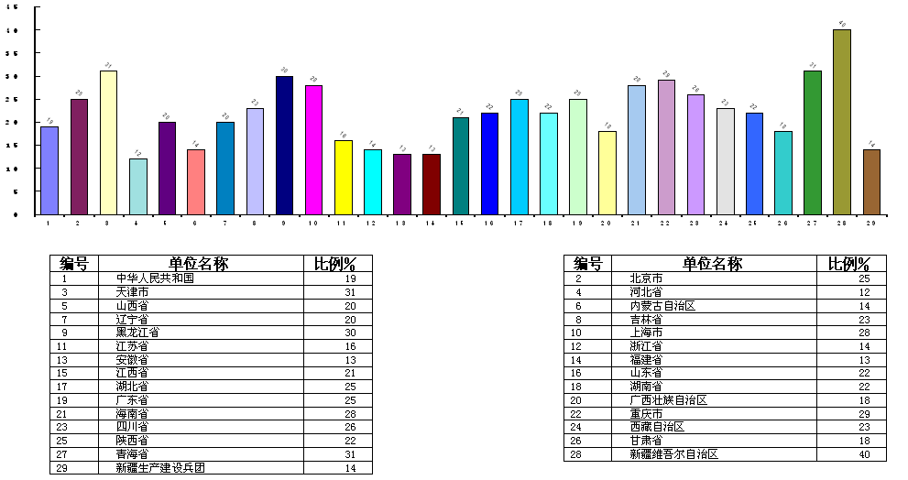

2007年教育经费占工资总额的分析报告
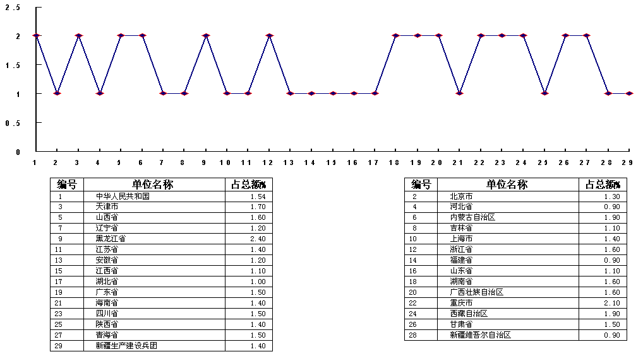

2007年人才密度（比例）分析

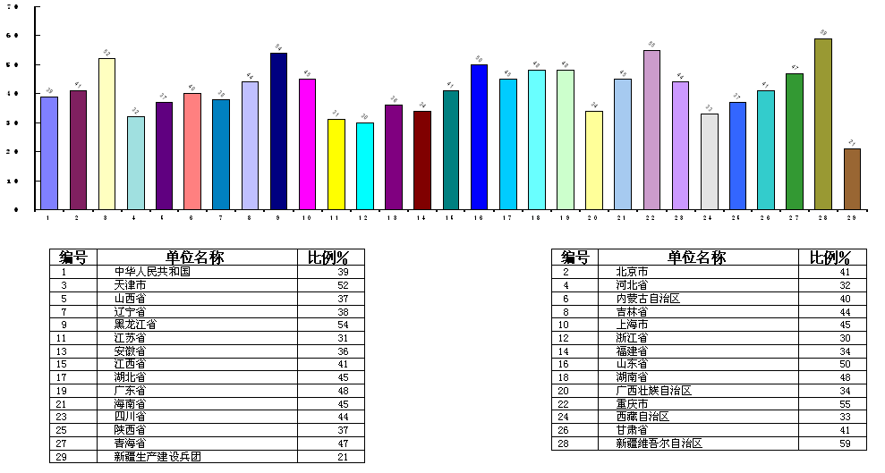

2007年女职工占职工总数的比例分析

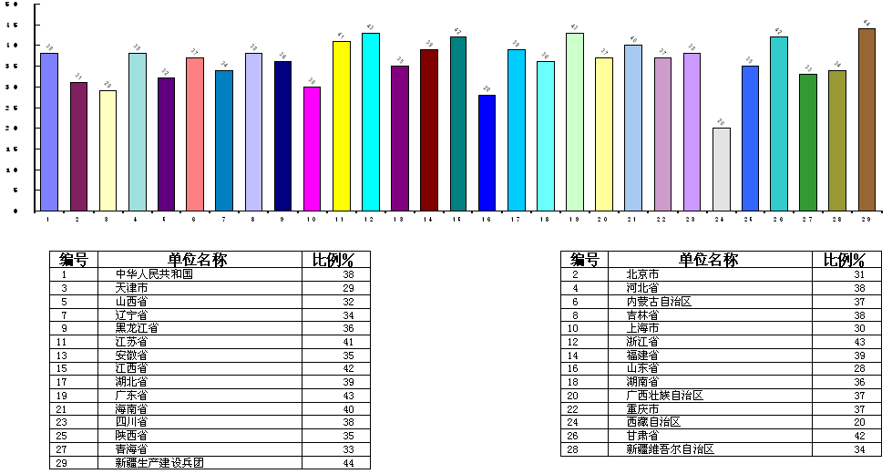

2007年高级职称人员占职工总数的比例分析

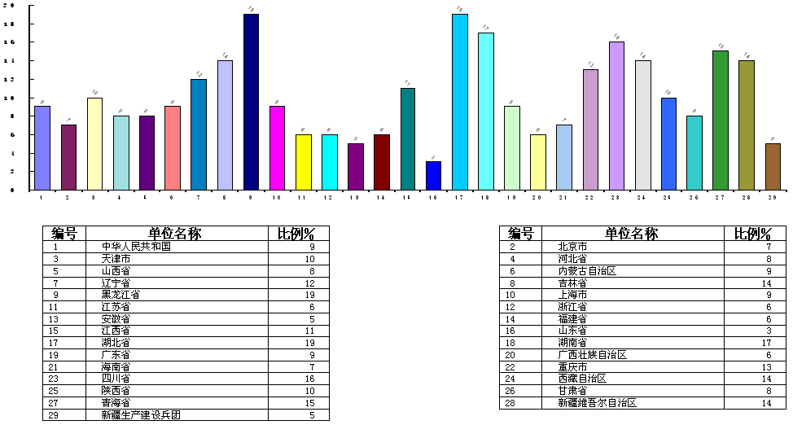

2007年高级技能人员占职工总数的比例分析

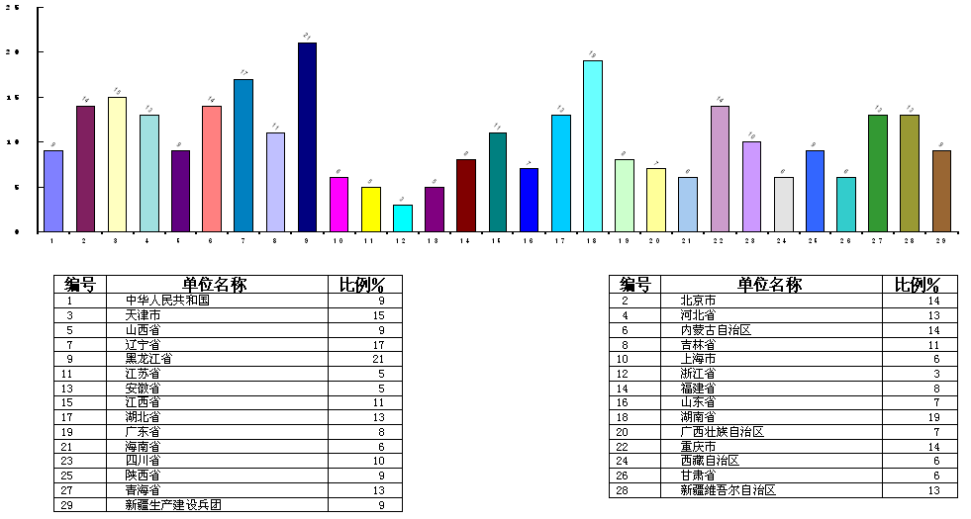

华北地区2007年职工教育培训与人员结构简析
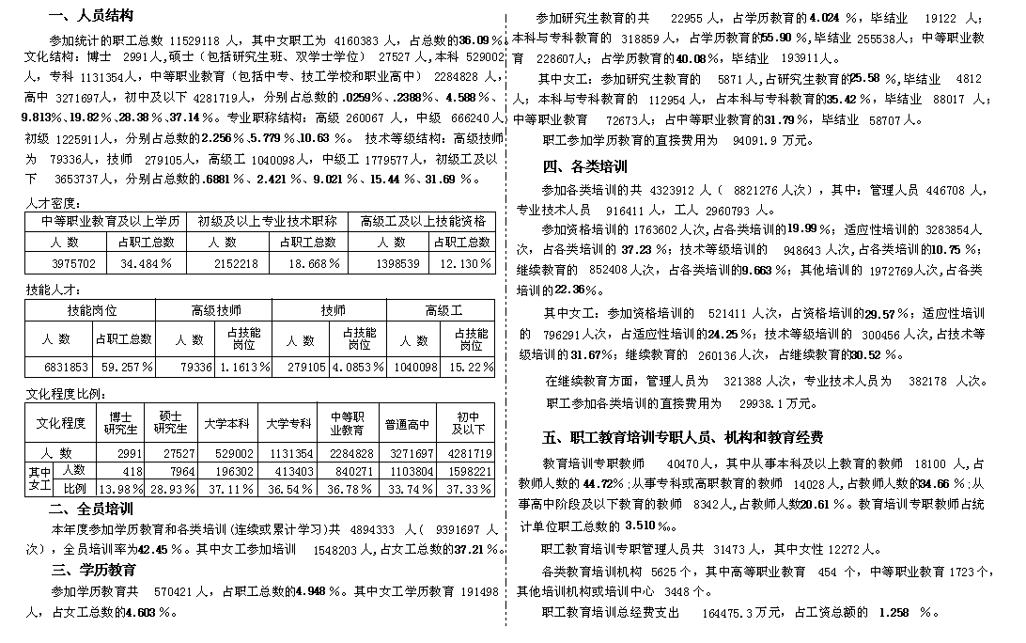

东北地区2007年职工教育培训与人员结构简析
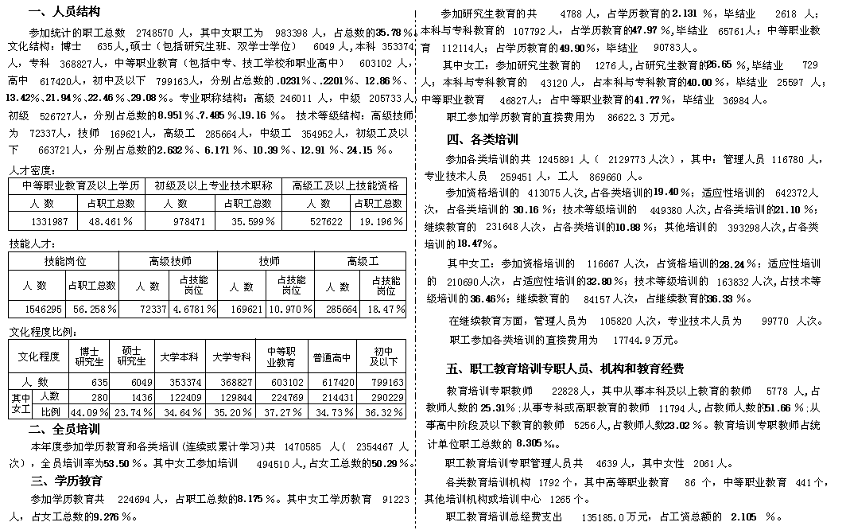

华东地区2007年职工教育培训与人员结构简析
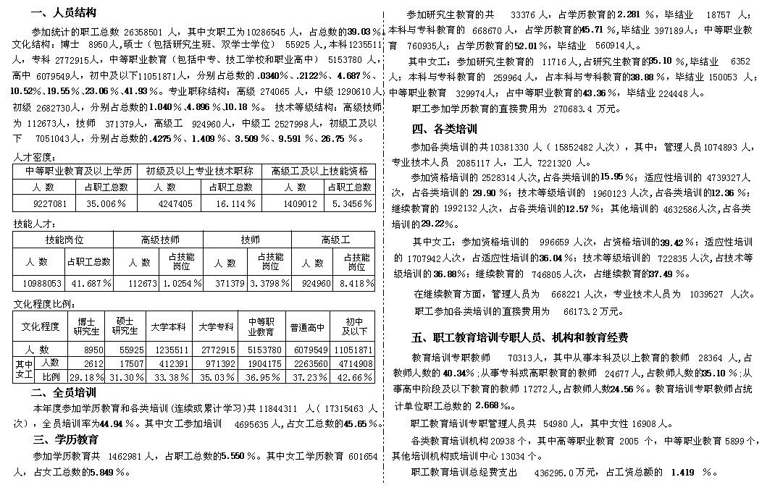

中南地区2007年职工教育培训与人员结构简析
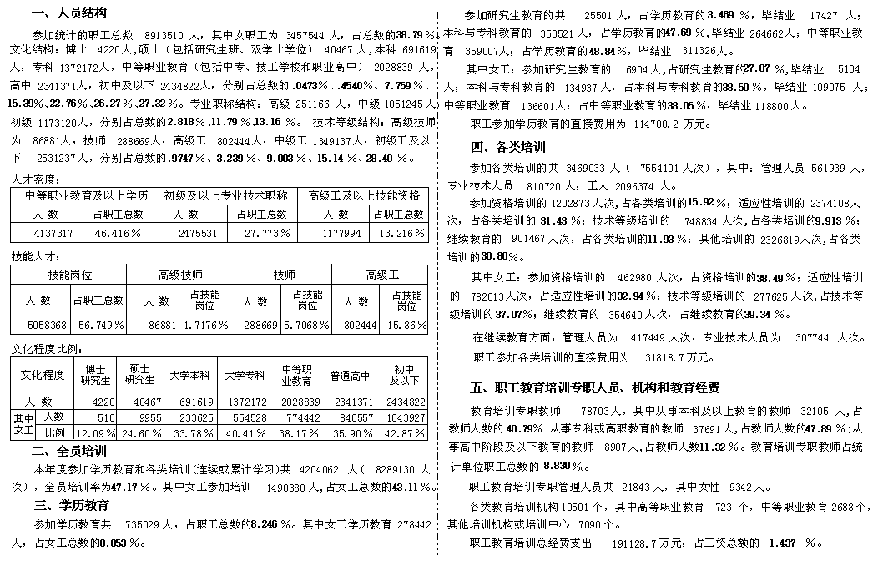

西南地区2007年职工教育培训与人员结构简析
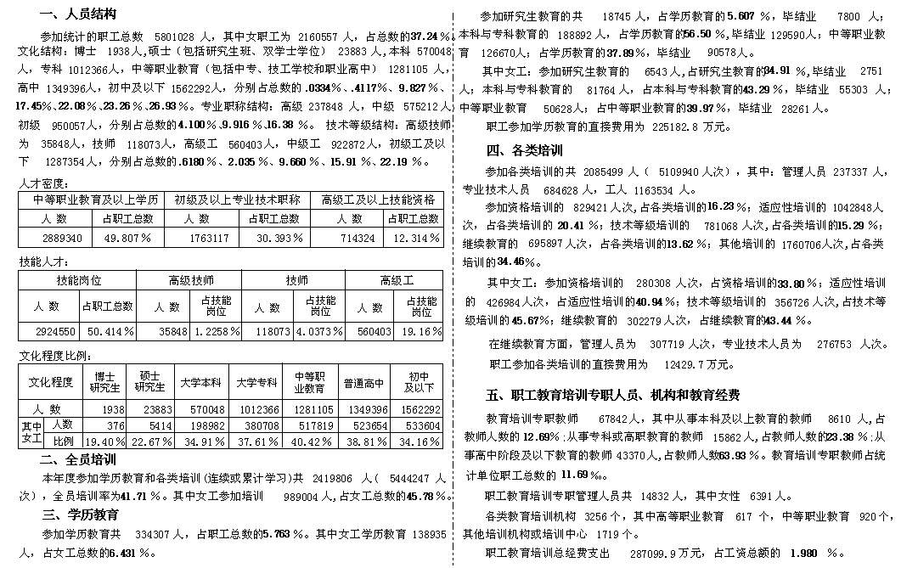

西北地区2007年职工教育培训与人员结构简析
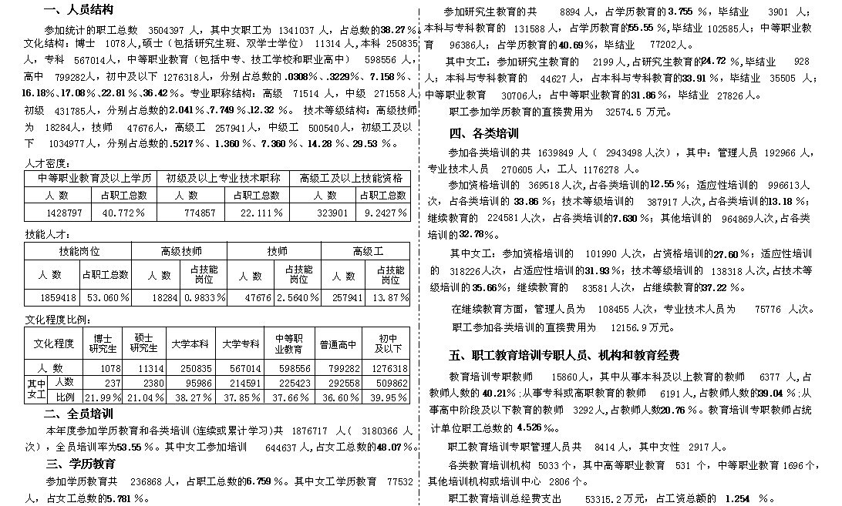

人力资源基本情况统计表
填报单位：中华人民共和国 |  |  |  |  |  |  |  |  |  |  | 统计时间：2008-04-20 |  |  |  |  |  |  |  |  |  |  |  |  |  | 表号：职培表1-1表
单位 |  | 合计 |  | 文化结构 |  |  |  |  |  |  |  |  |  |  |  | 职称结构 |  |  |  |  |  | 技能等级结构
 |  |  |  | 博士研 |  | 硕士研 | 本科 |  | 专科 |  | 中等职 |  | 高中 | 初中及 |  | 小计 |  | 高级 | 中级 | 初级 |  | 小计 | 高级 |  | 技师 | 高级工 |  | 中级工 |  | 初级工
 |  |  |  | 究生 |  | 究生 |  |  | (高职) |  | 业教育 |  | 高中 | 以下 |  |  |  |  |  |  |  |  | 技师 |  | 技师 |  |  |  |  | 及以下
甲 |  | 1 |  | 2 |  | 3 | 4 |  | 5 |  | 6 |  | 7 | 8 |  | 9 |  | 10 | 11 | 12 |  | 13 | 14 |  | 15 | 16 |  | 17 |  | 18
合计 |  | 58855124 |  | 19812 |  | 165165 | 3630389 |  | 7224647 |  | 11950210 |  | 14458715 | 21406185 |  | 12391599 |  | 1340671 | 4060598 | 6990330 |  | 29208537 | 405359 |  | 1274523 | 3871510 |  | 7435076 |  | 16222069
 | 其中：女 | 21450599 |  | 4191 |  | 42720 | 1189608 |  | 2476997 |  | 4253089 |  | 5029775 | 8374219 |  | 4177616 |  | 353516 | 1333630 | 2490470 |  | 9736667 | 104027 |  | 328664 | 1098639 |  | 2351959 |  | 5853378
北京市 |  | 374499 |  | 185 |  | 3323 | 35016 |  | 56638 |  | 57058 |  | 108990 | 113289 |  | 63432 |  | 7031 | 19196 | 37205 |  | 222908 | 786 |  | 4787 | 45583 |  | 65786 |  | 105966
 | 其中：女 | 117806 |  | 37 |  | 999 | 12283 |  | 20817 |  | 17431 |  | 34613 | 31626 |  | 22046 |  | 2267 | 6850 | 12929 |  | 62308 | 85 |  | 510 | 7834 |  | 21820 |  | 32059
天津市 |  | 236477 |  | 100 |  | 1761 | 30493 |  | 39859 |  | 50568 |  | 52419 | 61277 |  | 56748 |  | 6840 | 16932 | 32976 |  | 119800 | 647 |  | 5138 | 30072 |  | 31997 |  | 51946
 | 其中：女 | 68450 |  | 21 |  | 523 | 10304 |  | 14542 |  | 16284 |  | 13903 | 12873 |  | 18785 |  | 1825 | 5828 | 11132 |  | 27637 | 87 |  | 494 | 6493 |  | 7728 |  | 12835
河北省 |  | 7012452 |  | 619 |  | 17692 | 248065 |  | 540053 |  | 1404066 |  | 2002625 | 2799332 |  | 1257056 |  | 165190 | 401063 | 690803 |  | 4511783 | 44337 |  | 136692 | 714417 |  | 1E+06 |  | 2393829
 | 其中：女 | 2671567 |  | 162 |  | 5263 | 92326 |  | 194451 |  | 502206 |  | 740030 | 1137129 |  | 354634 |  | 41629 | 136134 | 176871 |  | 1390541 | 4117 |  | 21710 | 195542 |  | 388461 |  | 780711
山西省 |  | 2713422 |  | 1946 |  | 3559 | 172735 |  | 373315 |  | 463924 |  | 749679 | 948264 |  | 561674 |  | 53673 | 154645 | 353356 |  | 1300306 | 9570 |  | 91258 | 148656 |  | 274790 |  | 776032
 | 其中：女 | 856194 |  | 149 |  | 744 | 70000 |  | 147714 |  | 153285 |  | 193058 | 291244 |  | 170154 |  | 17255 | 52993 | 99906 |  | 335024 | 2574 |  | 13816 | 32427 |  | 72559 |  | 213648
内蒙古自治区 |  | 1192268 |  | 141 |  | 1192 | 42693 |  | 121489 |  | 309212 |  | 357984 | 359557 |  | 213308 |  | 27333 | 74404 | 111571 |  | 677056 | 23996 |  | 41230 | 101370 |  | 184496 |  | 325964
 | 其中：女 | 446366 |  | 49 |  | 435 | 11389 |  | 35879 |  | 151065 |  | 122200 | 125349 |  | 83904 |  | 10605 | 29119 | 44180 |  | 239535 | 7908 |  | 13670 | 34723 |  | 63232 |  | 120002
辽宁省 |  | 753772 |  | 81 |  | 3370 | 52507 |  | 98067 |  | 135137 |  | 162767 | 301843 |  | 206233 |  | 30418 | 60963 | 114852 |  | 428271 | 3086 |  | 24862 | 100707 |  | 127683 |  | 171933
 | 其中：女 | 259453 |  | 4 |  | 880 | 17565 |  | 34000 |  | 41487 |  | 51955 | 113562 |  | 60812 |  | 4695 | 17963 | 38154 |  | 128824 | 589 |  | 2750 | 22646 |  | 41854 |  | 60985
吉林省 |  | 265871 |  | 360 |  | 537 | 18999 |  | 41191 |  | 55780 |  | 55978 | 93026 |  | 79820 |  | 6408 | 29506 | 43906 |  | 113438 | 2065 |  | 5783 | 22436 |  | 29731 |  | 53423
 | 其中：女 | 101053 |  | 202 |  | 129 | 6293 |  | 15039 |  | 25188 |  | 17096 | 37106 |  | 32294 |  | 1681 | 12573 | 18040 |  | 34394 | 709 |  | 1780 | 5856 |  | 9935 |  | 16114
黑龙江省 |  | 1728927 |  | 194 |  | 2142 | 281868 |  | 229569 |  | 412185 |  | 398675 | 404294 |  | 692418 |  | 209185 | 115264 | 367969 |  | 1004586 | 67186 |  | 138976 | 162521 |  | 197538 |  | 438365
 | 其中：女 | 622892 |  | 74 |  | 427 | 98551 |  | 80805 |  | 158094 |  | 145380 | 139561 |  | 287010 |  | 77046 | 50663 | 159301 |  | 354971 | 18915 |  | 46730 | 58580 |  | 73543 |  | 157203
上海市 |  | 575066 |  | 716 |  | 9205 | 62036 |  | 88091 |  | 100324 |  | 114680 | 200014 |  | 108285 |  | 10114 | 41651 | 56520 |  | 200397 | 992 |  | 7313 | 26144 |  | 79179 |  | 86769
 | 其中：女 | 173146 |  | 102 |  | 2562 | 19122 |  | 28473 |  | 31512 |  | 37606 | 53769 |  | 36862 |  | 2353 | 11895 | 22614 |  | 49350 | 73 |  | 1000 | 4146 |  | 19634 |  | 24497
江苏省 |  | 1581715 |  | 473 |  | 4896 | 85929 |  | 164278 |  | 241165 |  | 374450 | 710524 |  | 238790 |  | 19251 | 75799 | 143740 |  | 832784 | 4977 |  | 19043 | 57594 |  | 163311 |  | 587859
 | 其中：女 | 644180 |  | 42 |  | 1069 | 24709 |  | 57226 |  | 91945 |  | 144575 | 324614 |  | 73367 |  | 4091 | 22440 | 46836 |  | 329693 | 1019 |  | 3981 | 13561 |  | 51580 |  | 259552
浙江省 |  | 11371449 |  | 6749 |  | 19251 | 548272 |  | 969933 |  | 1864726 |  | 2466718 | 5495800 |  | 1896512 |  | 125571 | 534642 | 1E+06 |  | 4497523 | 25385 |  | 74777 | 266058 |  | 712746 |  | 3418557
 | 其中：女 | 4933387 |  | 2157 |  | 5548 | 195890 |  | 360924 |  | 722683 |  | 942066 | 2704119 |  | 649997 |  | 37428 | 188557 | 424012 |  | 1796307 | 6254 |  | 19513 | 69299 |  | 230876 |  | 1470365
安徽省 |  | 3403738 |  | 265 |  | 6209 | 136808 |  | 305424 |  | 783797 |  | 765848 | 1405387 |  | 427227 |  | 39210 | 134882 | 253135 |  | 1498595 | 4569 |  | 22685 | 141075 |  | 294454 |  | 1035812
 | 其中：女 | 1186699 |  | 24 |  | 1881 | 38128 |  | 95995 |  | 243357 |  | 298469 | 508845 |  | 144391 |  | 10127 | 41436 | 92828 |  | 532905 | 664 |  | 4118 | 32661 |  | 81550 |  | 413912
福建省 |  | 4499929 |  | 115 |  | 8198 | 197235 |  | 374244 |  | 929345 |  | 1061614 | 1929178 |  | 829726 |  | 23801 | 263138 | 542787 |  | 1986250 | 40648 |  | 90127 | 230959 |  | 605237 |  | 1019279
 | 其中：女 | 1748511 |  | 43 |  | 3361 | 59171 |  | 137183 |  | 373966 |  | 438342 | 736445 |  | 307856 |  | 7140 | 95255 | 205461 |  | 773219 | 6945 |  | 33276 | 60279 |  | 227439 |  | 445280
江西省 |  | 1680828 |  | 518 |  | 6037 | 107548 |  | 246125 |  | 329364 |  | 445914 | 545322 |  | 509208 |  | 38309 | 147714 | 323185 |  | 1017388 | 24366 |  | 55695 | 101592 |  | 238454 |  | 597281
 | 其中：女 | 698813 |  | 180 |  | 2127 | 39615 |  | 89618 |  | 138980 |  | 189896 | 238397 |  | 196192 |  | 14331 | 53479 | 128382 |  | 438979 | 7118 |  | 20487 | 40492 |  | 90108 |  | 280774
山东省 |  | 3245776 |  | 114 |  | 2129 | 97683 |  | 624820 |  | 905059 |  | 850325 | 765646 |  | 237657 |  | 17809 | 92784 | 127064 |  | 955116 | 11736 |  | 101739 | 101538 |  | 434617 |  | 305486
 | 其中：女 | 981809 |  | 64 |  | 959 | 35756 |  | 201973 |  | 301732 |  | 212606 | 148719 |  | 62113 |  | 9450 | 12608 | 40055 |  | 277318 | 2418 |  | 23831 | 24470 |  | 111097 |  | 115502
湖北省 |  | 2592847 |  | 723 |  | 12113 | 216342 |  | 413786 |  | 534217 |  | 683521 | 732145 |  | 586430 |  | 96532 | 386325 | 103573 |  | 1732643 | 11596 |  | 48852 | 274959 |  | 481904 |  | 915332
 | 其中：女 | 1006197 |  | 216 |  | 1756 | 67217 |  | 185346 |  | 231567 |  | 207548 | 312547 |  | 196549 |  | 23724 | 128794 | 44031 |  | 718071 | 8798 |  | 28551 | 89030 |  | 176790 |  | 414902
湖南省 |  | 3170030 |  | 2610 |  | 14075 | 203620 |  | 476000 |  | 833220 |  | 922585 | 717920 |  | 1248955 |  | 106410 | 447665 | 694880 |  | 1971805 | 49975 |  | 170630 | 379515 |  | 524810 |  | 846875
 | 其中：女 | 1129930 |  | 120 |  | 4615 | 64665 |  | 168850 |  | 279895 |  | 341990 | 269795 |  | 501260 |  | 40625 | 168380 | 292255 |  | 699735 | 22745 |  | 59720 | 134090 |  | 195810 |  | 287370
广东省 |  | 2157961 |  | 588 |  | 10342 | 188281 |  | 332645 |  | 493755 |  | 485418 | 646932 |  | 480334 |  | 37176 | 163238 | 279920 |  | 941196 | 17912 |  | 54238 | 106333 |  | 266792 |  | 495921
 | 其中：女 | 936647 |  | 114 |  | 2762 | 72836 |  | 145473 |  | 198603 |  | 201360 | 315499 |  | 199670 |  | 15823 | 60276 | 123571 |  | 379956 | 7992 |  | 16037 | 28282 |  | 100914 |  | 226731
广西壮族自治区 |  | 379192 |  | 14 |  | 672 | 17731 |  | 48481 |  | 61082 |  | 104242 | 146970 |  | 59972 |  | 2008 | 20082 | 37882 |  | 237379 | 1018 |  | 5134 | 20457 |  | 40316 |  | 170454
 | 其中：女 | 141170 |  | 0 |  | 142 | 5057 |  | 16619 |  | 21617 |  | 40739 | 56996 |  | 19600 |  | 409 | 6130 | 13061 |  | 82822 | 267 |  | 1379 | 4831 |  | 12199 |  | 64146
海南省 |  | 613480 |  | 285 |  | 3265 | 65645 |  | 101260 |  | 106565 |  | 145605 | 190855 |  | 99840 |  | 9040 | 33935 | 56865 |  | 175345 | 6380 |  | 9815 | 21180 |  | 35315 |  | 102655
 | 其中：女 | 243600 |  | 60 |  | 680 | 23850 |  | 38240 |  | 42760 |  | 48920 | 89090 |  | 32050 |  | 1660 | 9625 | 20765 |  | 46190 | 770 |  | 1595 | 3315 |  | 8705 |  | 31805
重庆市 |  | 3148724 |  | 941 |  | 13763 | 340772 |  | 570563 |  | 795624 |  | 642810 | 784251 |  | 894581 |  | 67823 | 326012 | 500746 |  | 1607543 | 11984 |  | 50204 | 378903 |  | 541732 |  | 624720
 | 其中：女 | 1170585 |  | 159 |  | 2758 | 121316 |  | 210427 |  | 324570 |  | 254614 | 256741 |  | 356537 |  | 14702 | 148328 | 193507 |  | 715994 | 3986 |  | 14530 | 190455 |  | 252396 |  | 254627
四川省 |  | 2589129 |  | 863 |  | 9466 | 221247 |  | 435967 |  | 479392 |  | 689481 | 752713 |  | 846575 |  | 166657 | 244032 | 435886 |  | 1286382 | 23504 |  | 66905 | 178746 |  | 373033 |  | 644194
 | 其中：女 | 977304 |  | 191 |  | 2476 | 74796 |  | 168158 |  | 191006 |  | 267799 | 272878 |  | 290811 |  | 20910 | 103143 | 166758 |  | 409422 | 5853 |  | 17396 | 51836 |  | 116373 |  | 217964
西藏 |  | 63175 |  | 134 |  | 654 | 8029 |  | 5835 |  | 6089 |  | 17105 | 25328 |  | 21961 |  | 3368 | 5168 | 13425 |  | 30625 | 360 |  | 964 | 2754 |  | 8107 |  | 18440
 | 其中：女 | 12668 |  | 26 |  | 180 | 2870 |  | 2123 |  | 2143 |  | 2141 | 3985 |  | 7786 |  | 1341 | 2124 | 4321 |  | 8726 | 89 |  | 202 | 810 |  | 2178 |  | 5447
陕西省 |  | 1004162 |  | 457 |  | 5658 | 63793 |  | 152548 |  | 147030 |  | 321064 | 313612 |  | 217854 |  | 28106 | 75873 | 113875 |  | 538800 | 12763 |  | 19845 | 59277 |  | 156739 |  | 290176
 | 其中：女 | 354663 |  | 106 |  | 909 | 19741 |  | 55317 |  | 57984 |  | 115490 | 105116 |  | 72912 |  | 5492 | 26284 | 41136 |  | 164161 | 2089 |  | 4677 | 17262 |  | 51808 |  | 88325
甘肃省 |  | 1062479 |  | 348 |  | 1024 | 58530 |  | 129125 |  | 242627 |  | 205839 | 424986 |  | 208241 |  | 13723 | 70541 | 123977 |  | 661212 | 2773 |  | 10478 | 55149 |  | 173638 |  | 419174
 | 其中：女 | 442498 |  | 112 |  | 333 | 29134 |  | 48378 |  | 93365 |  | 77619 | 193557 |  | 71499 |  | 4079 | 23731 | 43689 |  | 242834 | 424 |  | 2900 | 14034 |  | 66959 |  | 158517
青海省 |  | 137184 |  | 33 |  | 464 | 13752 |  | 28115 |  | 22487 |  | 28358 | 43975 |  | 39466 |  | 3093 | 16953 | 19420 |  | 72590 | 437 |  | 3077 | 14767 |  | 16515 |  | 37794
 | 其中：女 | 44711 |  | 1 |  | 97 | 4713 |  | 10412 |  | 7375 |  | 9236 | 12877 |  | 13742 |  | 852 | 5562 | 7328 |  | 21642 | 151 |  | 493 | 3151 |  | 4956 |  | 12891
新疆维吾尔自治区 |  | 755466 |  | 219 |  | 3672 | 96068 |  | 200411 |  | 148235 |  | 148468 | 158393 |  | 233147 |  | 21754 | 85444 | 125949 |  | 306855 | 2135 |  | 11656 | 83616 |  | 90553 |  | 118895
 | 其中：女 | 259808 |  | 14 |  | 895 | 35107 |  | 77587 |  | 51180 |  | 49706 | 45319 |  | 86607 |  | 5879 | 34875 | 45853 |  | 87924 | 266 |  | 1919 | 26424 |  | 27498 |  | 31817
新疆生产建设兵团 |  | 545106 |  | 21 |  | 496 | 18692 |  | 56815 |  | 38177 |  | 95553 | 335352 |  | 76149 |  | 4838 | 22747 | 48564 |  | 279961 | 176 |  | 2620 | 45132 |  | 63095 |  | 168938
 | 其中：女 | 239357 |  | 4 |  | 146 | 7291 |  | 22897 |  | 15519 |  | 40507 | 152993 |  | 32511 |  | 1162 | 9503 | 21846 |  | 114982 | 9 |  | 352 | 15950 |  | 22925 |  | 75746
职工参加学历教育情况统计表
填报单位：中华人民共和国 |  |  |  |  |  |  |  |  |  | 统计时间：2007年 |  |  |  |  |  |  |  |  |  |  |  |  |  | 表号：职培表1-2表
单位 |  |  | 研究生教育 |  |  |  |  |  |  | 本、专科教育 |  |  |  |  |  |  | 中等职业教育 |  |  |  |  |  |  | 合计
 |  |  | 在学 |  | 毕业 |  |  | 结业 |  | 在学 |  | 毕业 |  |  | 结业 |  | 在学 |  | 毕业 |  | 结业 |  |  | 在学 |  |  | 毕业 |  | 结业
甲 |  |  | 1 |  | 2 |  |  | 3 |  | 4 |  | 5 |  |  | 6 |  | 7 |  | 8 |  | 9 |  |  | 10 |  |  | 11 |  | 12
合计 |  |  | 114259 |  | 45795 |  |  | 23830 |  | 1766322 |  | 1023009 |  |  | 192316 |  | 1670228 |  | 1075336 |  | 262869 |  |  | 3550809 |  |  | 2144140 |  | 479015
 | 其中：女 |  | 34509 |  | 12957 |  |  | 7749 |  | 677366 |  | 394337 |  |  | 69213 |  | 661145 |  | 415496 |  | 85814 |  |  | 1373017 |  |  | 822790 |  | 162776
北京市 |  |  | 1108 |  | 249 |  |  | 62 |  | 11947 |  | 5042 |  |  | 464 |  | 4727 |  | 1869 |  | 509 |  |  | 17782 |  |  | 7160 |  | 1035
 | 其中：女 |  | 219 |  | 52 |  |  | 20 |  | 4962 |  | 2472 |  |  | 169 |  | 1367 |  | 433 |  | 176 |  |  | 6548 |  |  | 2957 |  | 365
天津市 |  |  | 969 |  | 308 |  |  | 136 |  | 11417 |  | 7501 |  |  | 513 |  | 1971 |  | 1825 |  | 61 |  |  | 14357 |  |  | 9634 |  | 710
 | 其中：女 |  | 277 |  | 120 |  |  | 53 |  | 3659 |  | 2449 |  |  | 125 |  | 481 |  | 417 |  | 16 |  |  | 4417 |  |  | 2986 |  | 194
河北省 |  |  | 17505 |  | 13430 |  |  | 3181 |  | 158914 |  | 104747 |  |  | 36768 |  | 88413 |  | 44602 |  | 40017 |  |  | 264832 |  |  | 162779 |  | 79966
 | 其中：女 |  | 4536 |  | 3688 |  |  | 443 |  | 53628 |  | 35054 |  |  | 9352 |  | 22000 |  | 12301 |  | 8359 |  |  | 80164 |  |  | 51043 |  | 18154
山西省 |  |  | 2750 |  | 867 |  |  | 556 |  | 101569 |  | 54345 |  |  | 11394 |  | 101290 |  | 60814 |  | 22214 |  |  | 205609 |  |  | 116026 |  | 34164
 | 其中：女 |  | 651 |  | 195 |  |  | 132 |  | 36699 |  | 20928 |  |  | 4265 |  | 35295 |  | 20560 |  | 8082 |  |  | 72645 |  |  | 41683 |  | 12479
内蒙古 |  |  | 623 |  | 216 |  |  | 117 |  | 35012 |  | 31859 |  |  | 2905 |  | 18715 |  | 32206 |  | 3285 |  |  | 54350 |  |  | 64281 |  | 6307
 | 其中：女 |  | 188 |  | 75 |  |  | 34 |  | 14006 |  | 12514 |  |  | 689 |  | 7266 |  | 13530 |  | 1097 |  |  | 21457 |  |  | 26119 |  | 1820
辽宁省 |  |  | 2010 |  | 914 |  |  | 511 |  | 27765 |  | 18794 |  |  | 3031 |  | 48409 |  | 41948 |  | 130 |  |  | 78184 |  |  | 61656 |  | 3672
 | 其中：女 |  | 481 |  | 248 |  |  | 121 |  | 9178 |  | 6532 |  |  | 962 |  | 18445 |  | 17648 |  | 28 |  |  | 28104 |  |  | 24428 |  | 1111
吉林省 |  |  | 1582 |  | 250 |  |  | 278 |  | 22437 |  | 10079 |  |  | 895 |  | 13977 |  | 11427 |  | 1293 |  |  | 37996 |  |  | 21756 |  | 2466
 | 其中：女 |  | 549 |  | 78 |  |  | 126 |  | 10883 |  | 4774 |  |  | 419 |  | 6652 |  | 5052 |  | 241 |  |  | 18084 |  |  | 9904 |  | 786
黑龙江省 |  |  | 1196 |  | 305 |  |  | 360 |  | 57590 |  | 26502 |  |  | 6460 |  | 49728 |  | 27106 |  | 8879 |  |  | 108514 |  |  | 53913 |  | 15699
 | 其中：女 |  | 246 |  | 66 |  |  | 90 |  | 23059 |  | 10457 |  |  | 2453 |  | 21730 |  | 10805 |  | 3210 |  |  | 45035 |  |  | 21328 |  | 5753
上海市 |  |  | 2207 |  | 712 |  |  | 112 |  | 14855 |  | 10570 |  |  | 162 |  | 14088 |  | 13477 |  | 19 |  |  | 31150 |  |  | 24759 |  | 293
 | 其中：女 |  | 693 |  | 220 |  |  | 35 |  | 5483 |  | 3840 |  |  | 67 |  | 5058 |  | 4869 |  | 4 |  |  | 11234 |  |  | 8929 |  | 106
江苏省 |  |  | 2544 |  | 809 |  |  | 503 |  | 41672 |  | 27778 |  |  | 2857 |  | 59919 |  | 51089 |  | 6154 |  |  | 104135 |  |  | 79676 |  | 9514
 | 其中：女 |  | 572 |  | 170 |  |  | 146 |  | 13595 |  | 10289 |  |  | 1070 |  | 27982 |  | 24504 |  | 3042 |  |  | 42149 |  |  | 34963 |  | 4258
浙江省 |  |  | 13945 |  | 3700 |  |  | 2784 |  | 223111 |  | 105972 |  |  | 36597 |  | 247467 |  | 130299 |  | 57514 |  |  | 484523 |  |  | 239971 |  | 96895
 | 其中：女 |  | 5671 |  | 1082 |  |  | 969 |  | 83584 |  | 40345 |  |  | 14576 |  | 101727 |  | 52835 |  | 20352 |  |  | 190982 |  |  | 94262 |  | 35897
安徽省 |  |  | 4713 |  | 1008 |  |  | 1435 |  | 122659 |  | 43175 |  |  | 2171 |  | 126676 |  | 42839 |  | 3363 |  |  | 254048 |  |  | 87022 |  | 6969
 | 其中：女 |  | 1050 |  | 284 |  |  | 384 |  | 46357 |  | 13626 |  |  | 628 |  | 62741 |  | 18929 |  | 1735 |  |  | 110148 |  |  | 32839 |  | 2747
福建省 |  |  | 2770 |  | 1057 |  |  | 956 |  | 58623 |  | 31413 |  |  | 3172 |  | 30678 |  | 15669 |  | 806 |  |  | 92071 |  |  | 48139 |  | 4934
 | 其中：女 |  | 925 |  | 378 |  |  | 407 |  | 26049 |  | 12964 |  |  | 2127 |  | 16773 |  | 8174 |  | 332 |  |  | 43747 |  |  | 21516 |  | 2866
江西省 |  |  | 4502 |  | 2840 |  |  | 1085 |  | 117125 |  | 78818 |  |  | 3762 |  | 166249 |  | 112147 |  | 37285 |  |  | 287876 |  |  | 193805 |  | 42132
 | 其中：女 |  | 1806 |  | 638 |  |  | 1062 |  | 46955 |  | 32785 |  |  | 2477 |  | 70427 |  | 50949 |  | 6210 |  |  | 119188 |  |  | 84372 |  | 9749
山东省 |  |  | 2695 |  | 1534 |  |  | 222 |  | 90625 |  | 49327 |  |  | 1415 |  | 115858 |  | 85473 |  | 4780 |  |  | 209178 |  |  | 136334 |  | 6417
 | 其中：女 |  | 999 |  | 552 |  |  | 25 |  | 37941 |  | 14751 |  |  | 508 |  | 45266 |  | 30553 |  | 1980 |  |  | 84206 |  |  | 45856 |  | 2513
湖北省 |  |  | 6178 |  | 3122 |  |  | 832 |  | 93257 |  | 58584 |  |  | 8745 |  | 154463 |  | 114807 |  | 7512 |  |  | 253898 |  |  | 176513 |  | 17089
 | 其中：女 |  | 1582 |  | 967 |  |  | 268 |  | 35974 |  | 29482 |  |  | 2966 |  | 53001 |  | 39173 |  | 3167 |  |  | 90557 |  |  | 69622 |  | 6401
湖南省 |  |  | 12395 |  | 5135 |  |  | 5170 |  | 134940 |  | 82690 |  |  | 29495 |  | 104540 |  | 65440 |  | 30765 |  |  | 251875 |  |  | 153265 |  | 65430
 | 其中：女 |  | 3685 |  | 1245 |  |  | 1710 |  | 47225 |  | 31725 |  |  | 10805 |  | 39200 |  | 23195 |  | 13360 |  |  | 90110 |  |  | 56165 |  | 25875
广东省 |  |  | 3888 |  | 1675 |  |  | 802 |  | 68312 |  | 39037 |  |  | 6508 |  | 60544 |  | 50364 |  | 7163 |  |  | 132744 |  |  | 91076 |  | 14473
 | 其中：女 |  | 1050 |  | 496 |  |  | 242 |  | 31983 |  | 17348 |  |  | 2492 |  | 29551 |  | 23000 |  | 3305 |  |  | 62584 |  |  | 40844 |  | 6039
广西省 |  |  | 2025 |  | 154 |  |  | 17 |  | 20462 |  | 13419 |  |  | 334 |  | 17730 |  | 14734 |  | 396 |  |  | 40217 |  |  | 28307 |  | 747
 | 其中：女 |  | 372 |  | 33 |  |  | 3 |  | 7630 |  | 5721 |  |  | 91 |  | 7429 |  | 6863 |  | 132 |  |  | 15431 |  |  | 12617 |  | 226
海南省 |  |  | 1015 |  | 405 |  |  | 115 |  | 33550 |  | 23630 |  |  | 2220 |  | 21730 |  | 18425 |  | 1720 |  |  | 56295 |  |  | 42460 |  | 4055
 | 其中：女 |  | 215 |  | 140 |  |  | 30 |  | 12125 |  | 7725 |  |  | 720 |  | 7420 |  | 6275 |  | 330 |  |  | 19760 |  |  | 14140 |  | 1080
重庆市 |  |  | 13733 |  | 2734 |  |  | 2015 |  | 94521 |  | 38243 |  |  | 11032 |  | 56872 |  | 25763 |  | 0 |  |  | 165126 |  |  | 66740 |  | 13047
 | 其中：女 |  | 5021 |  | 983 |  |  | 783 |  | 48347 |  | 22048 |  |  | 4856 |  | 24101 |  | 12045 |  | 0 |  |  | 77469 |  |  | 35076 |  | 5639
四川省 |  |  | 4592 |  | 2127 |  |  | 774 |  | 91842 |  | 63233 |  |  | 15710 |  | 68498 |  | 45835 |  | 18080 |  |  | 164932 |  |  | 111195 |  | 34564
 | 其中：女 |  | 1400 |  | 683 |  |  | 269 |  | 32561 |  | 22564 |  |  | 5325 |  | 26212 |  | 9727 |  | 6219 |  |  | 60173 |  |  | 32974 |  | 11813
西藏 |  |  | 420 |  | 80 |  |  | 70 |  | 2529 |  | 912 |  |  | 460 |  | 1300 |  | 900 |  |  |  |  | 4249 |  |  | 1892 |  | 530
 | 其中：女 |  | 122 |  | 18 |  |  | 15 |  | 856 |  | 335 |  |  | 175 |  | 315 |  | 270 |  |  |  |  | 1293 |  |  | 623 |  | 190
陕西省 |  |  | 5834 |  | 1211 |  |  | 1475 |  | 57443 |  | 44784 |  |  | 3370 |  | 41572 |  | 32953 |  | 5237 |  |  | 104849 |  |  | 78948 |  | 10082
 | 其中：女 |  | 1452 |  | 337 |  |  | 334 |  | 19028 |  | 15186 |  |  | 1328 |  | 14776 |  | 11799 |  | 2256 |  |  | 35256 |  |  | 27322 |  | 3918
甘肃省 |  |  | 873 |  | 259 |  |  | 16 |  | 17229 |  | 16368 |  |  | 499 |  | 29499 |  | 13549 |  | 4358 |  |  | 47601 |  |  | 30176 |  | 4873
 | 其中：女 |  | 180 |  | 66 |  |  | 3 |  | 5512 |  | 4931 |  |  | 171 |  | 8192 |  | 5457 |  | 1857 |  |  | 13884 |  |  | 10454 |  | 2031
青海省 |  |  | 176 |  | 165 |  |  | 11 |  | 8699 |  | 5534 |  |  | 35 |  | 3458 |  | 3112 |  | 196 |  |  | 12333 |  |  | 8811 |  | 242
 | 其中：女 |  | 32 |  | 30 |  |  | 1 |  | 3076 |  | 2480 |  |  | 13 |  | 1296 |  | 1099 |  | 69 |  |  | 4404 |  |  | 3609 |  | 83
新疆维吾尔自治区 |  |  | 1626 |  | 394 |  |  | 202 |  | 35530 |  | 20976 |  |  | 903 |  | 15490 |  | 12464 |  | 577 |  |  | 52646 |  |  | 33834 |  | 1682
 | 其中：女 |  | 423 |  | 83 |  |  | 33 |  | 12256 |  | 7128 |  |  | 274 |  | 4007 |  | 3281 |  | 128 |  |  | 16686 |  |  | 10492 |  | 435
新疆生产建设兵团 |  |  | 385 |  | 135 |  |  | 33 |  | 12687 |  | 9677 |  |  | 439 |  | 6367 |  | 4200 |  | 556 |  |  | 19439 |  |  | 14012 |  | 1028
 | 其中：女 |  | 112 |  | 30 |  |  | 11 |  | 4755 |  | 3884 |  |  | 110 |  | 2435 |  | 1753 |  | 127 |  |  | 7302 |  |  | 5667 |  | 248

职工参加培训情况统计表
填报单位：中华人民共和国 |  |  |  |  | 统计时间：2007年 |  |  |  |  |  | 表号：职培表1-3表
类型 |  | 岗 位 培 训 |  |  |  |  |  | 继续教育 |  | 其他培训 |  | 培训人次合计 |  | 培训人数合计
 |  | 资格培训 |  | 适应性培训 |  | 技术等级培训
 |  |  | 其中:女 |  | 其中:女 |  | 其中:女 |  | 其中:女 |  | 其中:女 |  | 其中:女 |  | 其中:女
甲 |  | 1 | 2 | 3 | 4 | 5 | 6 | 7 | 8 | 9 | 10 | 11 | 12 | 13 | 14
 | 管理人员 | 833322 | 259625 | 1605807 | 501478 | 356486 | 125770 | 787333 | 266609 | 1711813 | 555410 | 5294761 | 1708892 | 2630623 | 931703
 | 专业技术人员 | 1541224 | 520975 | 2235746 | 716665 | 1195404 | 408366 | 1929052 | 744150 | 2702243 | 985014 | 9603669 | 3375170 | 5026932 | 1813028
 | 工人 | 4732257 | 1699415 | 9237569 | 3024003 | 3724075 | 1425656 | 2181748 | 820839 | 7636991 | 2916235 | 27512640 | 9886148 | 15518159 | 5738354
合计 |  | 7106803 | 2480015 | 13079122 | 4242146 | 5275965 | 1959792 | 4898133 | 1831598 | 12051047 | 4456659 | 42411070 | 14970210 | 23336781 | 8524964
 | 管理人员 | 22947 | 3817 | 34651 | 9903 | 792 | 199 | 29846 | 8848 | 24738 | 7668 | 112974 | 30435 | 39334 | 10676
 | 专业技术人员 | 12026 | 2662 | 27931 | 6155 | 2588 | 882 | 67426 | 28229 | 17525 | 5542 | 127496 | 43470 | 36802 | 12081
 | 工人 | 114043 | 20127 | 907070 | 64464 | 25573 | 5749 | 144171 | 5902 | 200470 | 28366 | 1391327 | 124608 | 202495 | 62645
北京市 |  | 149016 | 26606 | 969652 | 80522 | 28953 | 6830 | 241443 | 42979 | 242733 | 41576 | 1631797 | 198513 | 278631 | 85402
 | 管理人员 | 9400 | 3794 | 40252 | 15137 | 4960 | 1999 | 10131 | 3336 | 17025 | 5243 | 81768 | 29509 | 29250 | 8930
 | 专业技术人员 | 19028 | 6118 | 55019 | 28639 | 10968 | 4643 | 18144 | 6882 | 37605 | 21399 | 140764 | 67681 | 33920 | 10598
 | 工人 | 31825 | 9713 | 111680 | 29512 | 18180 | 5945 | 4871 | 1368 | 105837 | 22899 | 272393 | 69437 | 99004 | 28093
天津市 |  | 60253 | 19625 | 206951 | 73288 | 34108 | 12587 | 33146 | 11586 | 160467 | 49541 | 494925 | 166627 | 162174 | 47621
 | 管理人员 | 85411 | 21629 | 129337 | 37588 | 23943 | 5860 | 61953 | 18906 | 122946 | 26899 | 423590 | 110882 | 201746 | 55890
 | 专业技术人员 | 216763 | 69051 | 187029 | 54694 | 64829 | 19905 | 119863 | 39460 | 211534 | 50423 | 800018 | 233533 | 476985 | 137762
 | 工人 | 607487 | 231797 | 720716 | 253427 | 355831 | 120988 | 72782 | 32534 | 540690 | 205746 | 2297506 | 844492 | 1307318 | 505879
河北省 |  | 909661 | 322477 | 1037082 | 345709 | 444603 | 146753 | 254598 | 90900 | 875170 | 283068 | 3521114 | 1188907 | 1986049 | 699531
 | 管理人员 | 55416 | 11570 | 92732 | 20939 | 19830 | 5314 | 28073 | 8999 | 49281 | 15203 | 245332 | 62025 | 145232 | 42191
 | 专业技术人员 | 87209 | 20347 | 142175 | 39117 | 61531 | 20393 | 75657 | 30257 | 89897 | 23411 | 456469 | 133525 | 263394 | 86153
 | 工人 | 411066 | 83708 | 661868 | 172341 | 205129 | 56946 | 149756 | 46826 | 383090 | 93765 | 1810909 | 453586 | 1149447 | 278615
山西省 |  | 553691 | 115625 | 896775 | 232397 | 286490 | 82653 | 253486 | 86082 | 522268 | 132379 | 2512710 | 649136 | 1558073 | 406959
 | 管理人员 | 10202 | 4271 | 6484 | 2195 | 6405 | 2026 | 18839 | 7681 | 17258 | 6674 | 59188 | 22847 | 31146 | 12757
 | 专业技术人员 | 18230 | 5812 | 11109 | 3345 | 16716 | 4361 | 40298 | 16731 | 61739 | 9384 | 148092 | 39633 | 105310 | 26163
 | 工人 | 62549 | 26995 | 155801 | 58835 | 131368 | 45246 | 10598 | 4177 | 93134 | 40111 | 453450 | 175364 | 202529 | 78272
内蒙古 |  | 90981 | 37078 | 173394 | 64375 | 154489 | 51633 | 69735 | 28589 | 172131 | 56169 | 660730 | 237844 | 338985 | 117192
 | 管理人员 | 23626 | 7194 | 42415 | 14167 | 5382 | 2638 | 14597 | 4744 | 17800 | 5287 | 103820 | 34030 | 55800 | 17117
 | 专业技术人员 | 29093 | 5909 | 33505 | 11141 | 8700 | 2597 | 17502 | 5562 | 13747 | 5059 | 102547 | 30268 | 56136 | 15354
 | 工人 | 96966 | 21786 | 185341 | 42625 | 78037 | 21863 | 19162 | 5044 | 58057 | 18623 | 437563 | 109941 | 263062 | 56797
辽宁省 |  | 149685 | 34889 | 261261 | 67933 | 92119 | 27098 | 51261 | 15350 | 89604 | 28969 | 643930 | 174239 | 374998 | 89268
 | 管理人员 | 8961 | 3533 | 6399 | 2373 | 3543 | 1160 | 3248 | 1255 | 6175 | 2147 | 28326 | 10468 | 18845 | 6953
 | 专业技术人员 | 31827 | 15949 | 29379 | 14800 | 27500 | 14251 | 31187 | 16443 | 28091 | 13315 | 147984 | 74758 | 57346 | 28371
 | 工人 | 47576 | 20196 | 58091 | 22910 | 43973 | 20702 | 30764 | 16484 | 36891 | 17012 | 217295 | 97304 | 81603 | 32834
吉林省 |  | 88364 | 39678 | 93869 | 40083 | 75016 | 36113 | 65199 | 34182 | 71157 | 32474 | 393605 | 182530 | 157794 | 68158
 | 管理人员 | 8322 | 2175 | 19079 | 4925 | 7920 | 2675 | 8213 | 2741 | 22731 | 7396 | 66265 | 19912 | 42135 | 14583
 | 专业技术人员 | 30120 | 9204 | 34740 | 10914 | 45966 | 16703 | 57131 | 22441 | 31329 | 13388 | 199286 | 72650 | 145969 | 48781
 | 工人 | 136584 | 30721 | 233423 | 86835 | 228359 | 81243 | 49844 | 9443 | 178477 | 74677 | 826687 | 282919 | 524995 | 182497
黑龙江省 |  | 175026 | 42100 | 287242 | 102674 | 282245 | 100621 | 115188 | 34625 | 232537 | 95461 | 1092238 | 375481 | 713099 | 245861
 | 管理人员 | 16645 | 5305 | 74615 | 23956 | 2227 | 1340 | 23953 | 8251 | 55722 | 17802 | 173162 | 56654 | 82450 | 25266
 | 专业技术人员 | 39028 | 14113 | 85171 | 23233 | 4320 | 686 | 25118 | 8639 | 54258 | 15185 | 207895 | 61856 | 65532 | 18169
 | 工人 | 55892 | 11966 | 389077 | 116680 | 24967 | 5337 | 11821 | 3500 | 114914 | 31652 | 596671 | 169135 | 205209 | 56357
上海市 |  | 111565 | 31384 | 548863 | 163869 | 31514 | 7363 | 60892 | 20390 | 224894 | 64639 | 977728 | 287645 | 353191 | 99792
 | 管理人员 | 49858 | 14461 | 83352 | 29244 | 15963 | 6495 | 46213 | 16749 | 77866 | 27806 | 273252 | 94755 | 101487 | 33452
 | 专业技术人员 | 58118 | 17552 | 110897 | 45582 | 46030 | 16228 | 54169 | 18057 | 82712 | 30828 | 351926 | 128247 | 120615 | 41687
 | 工人 | 222321 | 97629 | 643065 | 269958 | 185322 | 71370 | 83997 | 39544 | 465214 | 235890 | 1599919 | 714391 | 651253 | 269995
江苏省 |  | 330297 | 129642 | 837314 | 344784 | 247315 | 94093 | 184379 | 74350 | 625792 | 294524 | 2225097 | 937393 | 843155 | 345134
 | 管理人员 | 102065 | 37238 | 200915 | 71716 | 51224 | 19738 | 65513 | 24558 | 187513 | 68852 | 607230 | 222102 | 497703 | 202152
 | 专业技术人员 | 149688 | 54792 | 223685 | 77132 | 121945 | 45410 | 159128 | 56083 | 225927 | 87418 | 880373 | 320835 | 708303 | 299213
 | 工人 | 600921 | 262742 | 1089601 | 459374 | 366944 | 163304 | 368135 | 146105 | 946750 | 380551 | 3372351 | 1412076 | 3188569 | 1286297
浙江省 |  | 852674 | 354772 | 1514201 | 608222 | 540113 | 228452 | 592776 | 226746 | 1360190 | 536821 | 4859954 | 1955013 | 4394575 | 1787662
 | 管理人员 | 36489 | 10896 | 91025 | 26255 | 12706 | 4573 | 36813 | 12359 | 60888 | 16593 | 237921 | 70676 | 92972 | 25983
 | 专业技术人员 | 61448 | 17219 | 120981 | 30060 | 53641 | 17783 | 61152 | 21823 | 117990 | 42666 | 415212 | 129551 | 216793 | 70549
 | 工人 | 355801 | 110006 | 702826 | 156615 | 287681 | 100023 | 180063 | 67408 | 658534 | 219437 | 2184905 | 653489 | 1460500 | 431865
安徽省 |  | 453738 | 138121 | 914832 | 212930 | 354028 | 122379 | 278028 | 101590 | 837412 | 278696 | 2838038 | 853716 | 1770265 | 528397
 | 管理人员 | 29176 | 8169 | 36796 | 12879 | 12151 | 5468 | 22039 | 5509 | 28947 | 8684 | 129109 | 40709 | 116198 | 36638
 | 专业技术人员 | 46681 | 21006 | 51105 | 22997 | 28976 | 13618 | 60108 | 21038 | 38595 | 16210 | 225465 | 94869 | 180372 | 75895
 | 工人 | 118649 | 65650 | 116520 | 69912 | 58405 | 35627 | 118212 | 75636 | 125435 | 84744 | 537221 | 331569 | 442521 | 265255
福建省 |  | 194506 | 94825 | 204421 | 105788 | 99532 | 54713 | 200359 | 102183 | 192977 | 109638 | 891795 | 467147 | 739091 | 377788
 | 管理人员 | 20885 | 7895 | 22446 | 8607 | 22428 | 8698 | 30698 | 10876 | 30444 | 10087 | 126901 | 46163 | 44865 | 15320
 | 专业技术人员 | 84925 | 32621 | 58617 | 21566 | 75877 | 28066 | 180563 | 73639 | 122816 | 48603 | 522798 | 204495 | 253837 | 97936
 | 工人 | 169519 | 65557 | 167284 | 70441 | 171979 | 74957 | 98761 | 33153 | 311928 | 131635 | 919471 | 375743 | 463787 | 166033
江西省 |  | 275329 | 106073 | 248347 | 100614 | 270284 | 111721 | 310022 | 117668 | 465188 | 190325 | 1569170 | 626401 | 762489 | 279289
 | 管理人员 | 45239 | 20483 | 109968 | 34809 | 27193 | 9703 | 59155 | 11604 | 168627 | 66724 | 410182 | 143323 | 139218 | 91266
 | 专业技术人员 | 107477 | 31827 | 128933 | 37308 | 172376 | 30748 | 127983 | 39610 | 210859 | 109723 | 747628 | 249216 | 539665 | 213340
 | 工人 | 157489 | 89532 | 232448 | 99618 | 217768 | 63663 | 178538 | 52664 | 546647 | 198949 | 1332890 | 504426 | 839681 | 371313
山东省 |  | 310205 | 141842 | 471349 | 171735 | 417337 | 104114 | 365676 | 103878 | 926133 | 375396 | 2490700 | 896965 | 1518564 | 675919
 | 管理人员 | 21843 | 7783 | 63874 | 16217 | 27623 | 6725 | 63719 | 21264 | 51843 | 9752 | 228902 | 61741 | 137326 | 46321
 | 专业技术人员 | 49362 | 21534 | 84216 | 29917 | 33628 | 15842 | 161735 | 74187 | 74829 | 29293 | 403770 | 170773 | 198326 | 19576
 | 工人 | 123672 | 49236 | 217419 | 65562 | 125213 | 44934 | 92831 | 39132 | 39632 | 18696 | 598767 | 217560 | 361273 | 132843
湖北省 |  | 194877 | 78553 | 365509 | 111696 | 186464 | 67501 | 318285 | 134583 | 166304 | 57741 | 1231439 | 450074 | 696925 | 198740
 | 管理人员 | 73095 | 21475 | 114480 | 32670 | 27670 | 10620 | 49025 | 16355 | 116015 | 30590 | 380285 | 111710 | 209355 | 59605
 | 专业技术人员 | 111635 | 37365 | 111865 | 29995 | 67270 | 24550 | 123500 | 41250 | 300470 | 71900 | 714740 | 205060 | 304780 | 101770
 | 工人 | 300625 | 104115 | 458110 | 145355 | 185170 | 65235 | 112005 | 36015 | 333205 | 108105 | 1389115 | 458825 | 723030 | 244965
湖南省 |  | 485355 | 162955 | 684455 | 208020 | 280110 | 100405 | 284530 | 93620 | 749690 | 210595 | 2484140 | 775595 | 1237165 | 406340
 | 管理人员 | 43834 | 15383 | 104987 | 31968 | 13598 | 4692 | 43718 | 16625 | 192274 | 41193 | 398411 | 109861 | 136882 | 50133
 | 专业技术人员 | 87695 | 32342 | 189430 | 56189 | 36380 | 13464 | 71583 | 27421 | 153734 | 55039 | 538822 | 184455 | 220186 | 84523
 | 工人 | 211805 | 92044 | 517523 | 226989 | 88627 | 38167 | 86541 | 40213 | 482548 | 197313 | 1387044 | 594726 | 661441 | 285066
广东省 |  | 343334 | 139769 | 811940 | 315146 | 138605 | 56323 | 201842 | 84259 | 828556 | 293545 | 2324277 | 889042 | 1018509 | 419722
 | 管理人员 | 7238 | 2966 | 22200 | 7677 | 2025 | 768 | 9717 | 2921 | 70075 | 20174 | 111255 | 34506 | 34436 | 12049
 | 专业技术人员 | 9113 | 3458 | 14723 | 8235 | 4344 | 1475 | 43576 | 23262 | 47449 | 16441 | 119205 | 52871 | 36653 | 11163
 | 工人 | 43361 | 24349 | 42161 | 10994 | 26176 | 10643 | 4657 | 1690 | 269260 | 103249 | 385615 | 150925 | 174720 | 67419
广西省 |  | 59712 | 30773 | 79084 | 26906 | 32545 | 12886 | 57950 | 27873 | 386784 | 139864 | 616075 | 238302 | 245809 | 90631
 | 管理人员 | 23945 | 11330 | 53310 | 16865 | 11490 | 3435 | 10095 | 4055 | 36605 | 13850 | 135445 | 49535 | 43940 | 14660
 | 专业技术人员 | 21900 | 6410 | 133215 | 13055 | 49630 | 15390 | 17055 | 5535 | 39780 | 13231 | 261580 | 53621 | 50775 | 15560
 | 工人 | 73750 | 33190 | 246595 | 90325 | 49990 | 21685 | 11710 | 4715 | 119100 | 47265 | 501145 | 197180 | 175910 | 66285
海南省 |  | 119595 | 50930 | 433120 | 120245 | 111110 | 40510 | 38860 | 14305 | 195485 | 74346 | 898170 | 300336 | 270625 | 96505
 | 管理人员 | 20642 | 8715 | 24783 | 11056 | 4532 | 2137 | 46770 | 20561 | 163492 | 80453 | 260219 | 122922 | 86739 | 36872
 | 专业技术人员 | 90367 | 36207 | 87562 | 36406 | 99463 | 42352 | 65897 | 30633 | 356209 | 182341 | 699498 | 327939 | 295816 | 154268
 | 工人 | 245372 | 95327 | 295361 | 138954 | 345207 | 198235 | 52459 | 26275 | 614824 | 285620 | 1553223 | 744411 | 327926 | 150954
重庆市 |  | 356381 | 140249 | 407706 | 186416 | 449202 | 242724 | 165126 | 77469 | 1134525 | 548414 | 2512940 | 1195272 | 710481 | 342094
 | 管理人员 | 71819 | 17561 | 88389 | 33951 | 28742 | 10064 | 63874 | 24429 | 75958 | 29410 | 328782 | 115415 | 145998 | 51202
 | 专业技术人员 | 117424 | 39401 | 147719 | 59252 | 95831 | 34738 | 240190 | 93973 | 246473 | 73686 | 847637 | 301050 | 387116 | 144764
 | 工人 | 277116 | 81785 | 388672 | 146173 | 203784 | 67315 | 222994 | 104940 | 294865 | 117834 | 1387431 | 518047 | 821108 | 306729
四川省 |  | 466359 | 138747 | 624780 | 239376 | 328357 | 112117 | 527058 | 223342 | 617296 | 220930 | 2563850 | 934512 | 1354222 | 502695
 | 管理人员 | 847 | 117 | 1181 | 218 | 290 | 95 | 781 | 130 | 2451 | 674 | 5550 | 1234 | 4600 | 740
 | 专业技术人员 | 1446 | 450 | 2010 | 614 | 714 | 210 | 1632 | 482 | 1634 | 450 | 7436 | 2206 | 1696 | 650
 | 工人 | 4388 | 745 | 7171 | 360 | 2505 | 1580 | 1300 | 856 | 4800 | 2100 | 20164 | 5641 | 14500 | 3890
西藏 |  | 6681 | 1312 | 10362 | 1192 | 3509 | 1885 | 3713 | 1468 | 8885 | 3224 | 33150 | 9081 | 20796 | 5280
 | 管理人员 | 15448 | 3877 | 53729 | 18193 | 6863 | 2189 | 15671 | 5326 | 34091 | 10678 | 125802 | 40263 | 55007 | 15954
 | 专业技术人员 | 24575 | 6929 | 69620 | 22497 | 23944 | 8834 | 34064 | 11873 | 54231 | 18221 | 206434 | 68354 | 99380 | 33170
 | 工人 | 108481 | 29784 | 239158 | 80902 | 53949 | 18656 | 28178 | 10361 | 214833 | 63380 | 644599 | 203083 | 330201 | 103602
陕西省 |  | 148504 | 40590 | 362507 | 121592 | 84756 | 29679 | 77913 | 27560 | 303155 | 92279 | 976835 | 311700 | 484588 | 152726
 | 管理人员 | 4447 | 1120 | 10917 | 3068 | 3658 | 1740 | 7590 | 2552 | 6842 | 1522 | 33454 | 10002 | 17797 | 5084
 | 专业技术人员 | 10759 | 3577 | 18495 | 5935 | 14615 | 4489 | 19363 | 6342 | 15822 | 4124 | 79054 | 24467 | 44720 | 14556
 | 工人 | 53741 | 17789 | 85069 | 26742 | 52528 | 16216 | 31862 | 12080 | 66260 | 18020 | 289460 | 90847 | 183494 | 61431
甘肃省 |  | 68947 | 22486 | 114481 | 35745 | 70801 | 22445 | 58815 | 20974 | 88924 | 23666 | 401968 | 125316 | 246011 | 81071
 | 管理人员 | 2230 | 807 | 13729 | 3509 | 1645 | 1103 | 3124 | 969 | 6813 | 2323 | 27541 | 8711 | 12560 | 8711
 | 专业技术人员 | 2139 | 746 | 8225 | 3193 | 3146 | 993 | 4355 | 1290 | 7583 | 2119 | 25448 | 8341 | 10566 | 3589
 | 工人 | 5434 | 1923 | 25686 | 7336 | 7423 | 2601 | 6341 | 615 | 10613 | 4757 | 55497 | 17232 | 16758 | 5173
青海省 |  | 9803 | 3476 | 47640 | 14038 | 12214 | 4697 | 13820 | 2874 | 25009 | 9199 | 108486 | 34284 | 39884 | 17473
 | 管理人员 | 17011 | 4196 | 48150 | 7932 | 4853 | 1727 | 9357 | 3507 | 46189 | 15116 | 125560 | 32478 | 77966 | 23116
 | 专业技术人员 | 14228 | 4608 | 47471 | 15426 | 11364 | 3749 | 34814 | 15449 | 30146 | 12570 | 138023 | 51802 | 75543 | 30786
 | 工人 | 66863 | 8523 | 171674 | 48247 | 46352 | 12357 | 5428 | 2744 | 87090 | 29799 | 377407 | 101670 | 296214 | 90169
新疆维吾尔自治区 |  | 98102 | 17327 | 267295 | 71605 | 62569 | 17833 | 49599 | 21700 | 163425 | 57485 | 640990 | 185950 | 640990 | 185950
 | 管理人员 | 6281 | 1865 | 15612 | 3461 | 6830 | 2589 | 4608 | 1499 | 21204 | 6610 | 54535 | 16024 | 29636 | 8082
 | 专业技术人员 | 8920 | 3766 | 20919 | 9268 | 13112 | 6006 | 15859 | 7559 | 29259 | 13045 | 88069 | 39644 | 40396 | 16601
 | 工人 | 28961 | 12480 | 168159 | 62517 | 137635 | 55069 | 3967 | 1415 | 333893 | 136040 | 672615 | 267521 | 349611 | 147081
新疆生产建设兵团 |  | 44162 | 18111 | 204690 | 75246 | 157577 | 63664 | 24434 | 10473 | 384356 | 155695 | 815219 | 323189 | 419643 | 171764

职工教育专职人员、机构、总经费情况统计表
填报单位：中华人民共和国 |  |  |  |  | 统计时间：2007年 |  |  |  |  |  | 表号：职培表1-4表
单位 | 职工教育专职  管理人员 |  | 职工教育 |  |  |  |  | 职工教育 |  |  |  | 全员职工教育 |  |  |  |  | 占工资总额的％
单位 |  |  | 专职教师 |  |  |  |  | 培训机构 |  |  |  | 总经费（万元） |  |  |  |  | 占工资总额的％
单位 |  |  | 合计 |  | 本科阶段及  以下 | 专科  (高职) | 高中阶段及  以下 | 合计 | 高等职业教育 | 中等职业教育 | 培训  机构 | 实际支出 |  |  |  | 工资 | 占工资总额的％
单位 | 人数 | 其中:女 | 人数 | 其中:女 |  |  |  |  |  |  |  | 合计 | 学历 | 培训 | 其他 | 总额 | 占工资总额的％
甲 | 1 | 2 | 3 | 4 | 5 | 6 | 7 | 8 | 9 | 10 | 11 | 12 | 13 | 14 | 15 | 16 | 17
合计 | 136181 | 49891 | 296016 | 118129 | 99334 | 110243 | 86439 | 47145 | 4416 | 13367 | 29362 | 1267502.706 | 273383.48 | 823856.1205 | 170263.105 | 82284267.87 | 1.54
北京市 | 1000 | 472 | 813 | 407 | 621 | 163 | 29 | 283 | 13 | 32 | 238 | 17274.713 | 3162.604 | 10445.492 | 3666.617 | 1297826.72 | 1.33
天津市 | 530 | 263 | 778 | 377 | 530 | 216 | 32 | 171 | 16 | 11 | 144 | 13094.0248 | 1845.2484 | 9403.7294 | 1845.047 | 775405.6578 | 1.69
河北省 | 13812 | 6426 | 14869 | 8400 | 5866 | 4782 | 4221 | 1595 | 54 | 640 | 901 | 53155.6 | 19926.7 | 24744.9 | 8484 | 6201705.6 | 0.86
山西省 | 14404 | 4513 | 17007 | 5438 | 6291 | 7315 | 3401 | 3035 | 312 | 823 | 1900 | 62367.5356 | 9612.59 | 42918.8756 | 9836.07 | 3795506.998 | 1.64
内蒙古 | 1727 | 598 | 7003 | 3044 | 4792 | 1552 | 659 | 541 | 59 | 217 | 265 | 18584.045 | 5898.32 | 6579.185 | 6106.54 | 1006639.86 | 1.85
辽宁省 | 1368 | 570 | 2451 | 791 | 1070 | 785 | 596 | 168 | 7 | 30 | 131 | 15498.5138 | 2697.46 | 11299.5538 | 1501.5 | 1274503.4 | 1.22
吉林省 | 1260 | 560 | 4439 | 1490 | 1330 | 2249 | 860 | 646 | 24 | 104 | 518 | 3282.22 | 634.94 | 2178.98 | 468.3 | 311189.6765 | 1.05
黑龙江省 | 2011 | 931 | 15938 | 3637 | 3378 | 8760 | 3800 | 978 | 55 | 307 | 616 | 116404.687 | 27485.56 | 73143.932 | 15775.195 | 4837468.26 | 2.41
上海市 | 2064 | 993 | 1741 | 722 | 1371 | 225 | 145 | 753 | 64 | 39 | 650 | 35194.59 | 3101.28 | 28204.45 | 3888.86 | 2557521.65 | 1.38
江苏省 | 5759 | 2074 | 7802 | 2294 | 2718 | 2668 | 2416 | 5076 | 753 | 1899 | 2424 | 43327.96019 | 8665.9962 | 26460.76883 | 8201.19512 | 3160841.213 | 1.37
浙江省 | 9569 | 3729 | 15655 | 6134 | 6881 | 5703 | 3071 | 6322 | 368 | 2261 | 3693 | 258668 | 67506 | 156282 | 34880 | 15771455 | 1.64
安徽省 | 8697 | 2279 | 9838 | 3214 | 5831 | 2657 | 1350 | 1871 | 49 | 281 | 1541 | 48135.64 | 6681.17 | 33371.93 | 8082.54 | 4016434.41 | 1.2
福建省 | 3657 | 1536 | 8627 | 4057 | 429 | 1684 | 6514 | 834 | 54 | 410 | 370 | 24135 | 6940.5 | 12568 | 4626.5 | 2823521 | 0.85
江西省 | 3449 | 1538 | 10623 | 3988 | 4548 | 5060 | 1015 | 1172 | 88 | 304 | 780 | 11786.49 | 3301.7 | 5407.44 | 3077.35 | 1085572.34 | 1.09
山东省 | 21785 | 4759 | 16027 | 4092 | 6586 | 6680 | 2761 | 4910 | 629 | 705 | 3576 | 15048.86493 | 3242 | 8389.09343 | 3417.7715 | 1320678.281 | 1.14
湖北省 | 6437 | 3128 | 19128 | 8954 | 6127 | 12375 | 626 | 1433 | 132 | 437 | 864 | 22018 | 3737 | 12154 | 6127 | 2232426 | 0.99
湖南省 | 5630 | 2365 | 46655 | 18935 | 21060 | 21455 | 4140 | 3120 | 255 | 780 | 2085 | 87660.5 | 18710.9 | 54290.7 | 14658.9 | 5564485.65 | 1.58
广东省 | 5559 | 2148 | 8669 | 3152 | 3398 | 2241 | 3030 | 4636 | 318 | 1316 | 3002 | 60265.65417 | 13755.375 | 37807.64735 | 8702.63145 | 4048558.421 | 1.49
广西壮族自治区 | 1072 | 466 | 1951 | 652 | 605 | 645 | 701 | 265 | 8 | 72 | 185 | 6662.9 | 6662.9 | 0 | 0 | 430630.23 | 1.55
海南省 | 3145 | 1235 | 2300 | 760 | 915 | 975 | 410 | 1047 | 10 | 83 | 954 | 14521.9 | 1743.75 | 10447.9 | 2330.25 | 1024994.05 | 1.42
重庆市 | 3752 | 1514 | 28147 | 14872 | 689 | 2587 | 24871 | 220 | 27 | 62 | 131 | 238262 | 36136 | 197548 | 4578 | 11247337 | 2.12
四川省 | 10870 | 4812 | 39469 | 18246 | 7811 | 13218 | 18440 | 2979 | 585 | 851 | 1543 | 46988.07982 | 12301.459 | 27034.8842 | 7651.7366 | 3152560.219 | 1.49
西藏自治区 | 210 | 65 | 226 | 79 | 110 | 57 | 59 | 57 | 5 | 7 | 45 | 1850 | 1050 | 600 | 200 | 96935 | 1.9
陕西省 | 3365 | 1094 | 5035 | 1266 | 1748 | 1903 | 1384 | 2521 | 374 | 962 | 1185 | 16660.787 | 4125.89 | 10060.2052 | 2474.6918 | 1222681.333 | 1.36
甘肃省 | 1829 | 588 | 2936 | 968 | 962 | 1376 | 598 | 1343 | 42 | 407 | 894 | 10911.11 | 2173.37 | 6329.19 | 2408.55 | 710017.16 | 1.54
青海省 | 360 | 119 | 2030 | 832 | 653 | 1089 | 288 | 50 | 5 | 23 | 22 | 3886.8 | 412.38 | 2563.2 | 911.22 | 261820.28 | 2.68
新疆维吾尔自治区 | 2002 | 795 | 4304 | 717 | 2432 | 1026 | 846 | 579 | 20 | 199 | 360 | 12308.9 | 1230.8 | 6154.5 | 4923.6 | 1389555.1 | 0.89
新疆生产建设兵团 | 858 | 321 | 1555 | 611 | 582 | 797 | 176 | 540 | 90 | 105 | 345 | 9548.1904 | 641.587 | 7467.5637 | 1439.0397 | 665997.3649 | 1.43

全国部分行业2007年职工教育培训统计数据
行业 | 参加统计人数 | 教育培训人次 | 教育培训人数 | 培训率 | 工资总额（万元） | 支出的教育培训经费（万元） | 经费占工资总额的百分比
电力行业 | 1501013 | 5007658 | 1172418 | 78.11% | 7822606.19 | 202561.65 | 2.59%
铁道部 | 2064769 | 5271835 | 1522457 | 73.73% | 6851172.8 | 94005.49 | 1.37%
钢铁行业 | 1162066 | 1896750 | 未定 | 未定 | 4385665.85 | 41134.3 | 1.39%
煤炭行业 | 1622325 | 4888299 | 870010 | 53.63% | 4299084.08 | 66035.22 | 1.54%
建设部 | 4362776 | 2278683 | 1330357 | 30.49% | 5086863.27 | 64844.93 | 1.27%
机械行业 | 460295 | 562409 | 261697 | 56.85% | 1017643 | 15068 | 1.48%
水利部 | 267189 | 234860 | 126555 | 47.37% | 3606796.79 | 48364.34 | 1.35%

- 人力资源基本情况统计表
填报单位：行业统计 |  |  |  |  |  |  | 统计年度：2007 |  |  |  |  |  |  | 表号：职培表1-1表
单位 |  |  | 合计 | 文化结构 |  |  |  |  |  |  |  |  |  | 职称结构 |  |  |  | 技能等级结构
 |  |  | 合计 | 博士研 |  | 硕士研 |  | 本科 | 专科 | 中等职 | 高中 |  | 初中及 | 小计 | 高级 | 中级 | 初级 | 小计 |  | 高级 |  | 技师 |  | 高级工 |  | 中级工 |  | 初级工
 |  |  | 合计 | 究生 |  | 究生 |  | 本科 | (高职) | 业教育 |  |  | 以下 |  |  |  |  |  |  | 技师 |  |  |  |  |  |  |  | 及以下
甲 |  |  | 1 | 2 |  | 3 |  | 4 | 5 | 6 | 7 |  | 8 | 9 | 10 | 11 | 12 | 13 |  | 14 |  | 15 |  | 16 |  | 17 |  | 18
煤炭行业 |  |  | 1622325 | 36 |  | 2233 |  | 70814 | 161939 | 323223 | 337536 |  | 726544 | 206937 | 19749 | 75244 | 111944 | 1043498 |  | 1507 |  | 20702 |  | 85954 |  | 160855 |  | 774480
 | 其中:女 |  | 309513 | 0 |  | 317 |  | 18295 | 53146 | 69386 | 57491 |  | 110878 | 62858 | 4357 | 22019 | 36482 | 121672 |  | 33 |  | 960 |  | 10721 |  | 16479 |  | 93479
钢铁行业 |  |  | 1162066 | 575 |  | 9942 |  | 128623 | 211802 | 166535 | 344461 |  | 300128 | 223886 | 29745 | 87958 | 106183 | 743103 |  | 2939 |  | 27762 |  | 261129 |  | 240080 |  | 211193
 | 其中:女 |  | 241133 | 46 |  | 2266 |  | 32630 | 56567 | 34096 | 64583 |  | 50945 | 61983 | 6154 | 25501 | 30328 | 120418 |  | 183 |  | 2235 |  | 36858 |  | 43551 |  | 37591
建设部 |  |  | 4362776 | 455 |  | 5196 |  | 157616 | 337477 | 386402 | 1096298 |  | 2379332 | 832794 | 51328 | 292548 | 488918 | 2304819 |  | 8110 |  | 36664 |  | 116238 |  | 904976 |  | 1238831
 | 其中:女 |  | 649308 | 44 |  | 1130 |  | 34309 | 75150 | 76509 | 260459 |  | 201707 | 225086 | 10718 | 66836 | 147532 | 327817 |  | 465 |  | 4593 |  | 15273 |  | 228352 |  | 79134
铁道部 |  |  | 2064769 | 109 |  | 2308 |  | 101055 | 278951 | 557662 | 663297 |  | 461387 | 169356 | 9388 | 56931 | 103037 | 1395033 |  | 1592 |  | 28684 |  | 504771 |  | 481987 |  | 377999
 | 其中:女 |  | 373394 | 20 |  | 427 |  | 22720 | 62258 | 90873 | 133964 |  | 63132 | 43616 | 1611 | 14781 | 27224 | 223387 |  | 27 |  | 1775 |  | 52205 |  | 94634 |  | 74746
电力行业 |  |  | 1501013 | 819 |  | 23449 |  | 289280 | 403554 | 320902 | 227923 |  | 235086 | 560859 | 86199 | 182854 | 291806 | 884961 |  | 8384 |  | 66541 |  | 340149 |  | 179945 |  | 289942
机械行业 |  |  | 460295 | 192 |  | 3714 |  | 51082 | 71768 | 80803 | 125651 |  | 127085 | 87875 | 14064 | 33302 | 40509 | 266031 |  | 2199 |  | 11795 |  | 43291 |  | 77616 |  | 131130
 |  | 其中:女 | 119944 | 24 |  | 705 |  | 13774 | 22433 | 19513 | 34005 |  | 29490 | 26321 | 3717 | 10404 | 12200 | 65292 |  | 107 |  | 1287 |  | 7771 |  | 17975 |  | 38152
水利部 |  |  | 267189 | 85 |  | 1403 |  | 27950 | 55478 | 50450 | 72688 |  | 59135 | 77397 | 8527 | 21668 | 47202 | 138582 |  | 323 |  | 6290 |  | 39378 |  | 38010 |  | 54581
 |  | 其中:女 | 81750 | 10 |  | 272 |  | 7020 | 17830 | 17965 | 21270 |  | 17383 | 20889 | 1900 | 6035 | 12954 | 40203 |  | 39 |  | 968 |  | 10316 |  | 11886 |  | 16994

- 职工参加学历教育情况统计表
填报单位：行业统计 |  |  |  |  |  |  | 统计年度：2007 |  |  |  |  | 表号：职培表1-2表
单位 |  |  | 研究生教育 |  |  |  | 本、专科教育 |  |  |  | 中等职业教育 |  |  |  | 合计
 |  |  | 在学 |  | 毕业 | 结业 | 在学 | 毕业 | 结业 |  | 在学 |  | 毕业 | 结业 | 在学 | 毕业 | 结业
甲 |  |  | 1 |  | 2 | 3 | 4 | 5 | 6 |  | 7 |  | 8 | 9 | 10 | 11 | 12
煤炭行业 |  |  | 2042 |  | 660 | 246 | 44939 | 26637 | 877 |  | 28120 |  | 24474 | 419 | 75101 | 51771 | 1542
 | 其中：女 |  | 257 |  | 67 | 33 | 9757 | 6819 | 62 |  | 2628 |  | 3881 | 45 | 12642 | 10767 | 140
钢铁行业 |  |  | 4438 |  | 2111 | 174 | 25929 | 11684 | 173 |  | 11676 |  | 5363 | 108 | 42043 | 19158 | 455
 | 其中：女 |  | 710 |  | 291 | 28 | 6283 | 2716 | 33 |  | 1785 |  | 698 | 25 | 8778 | 3705 | 86
建设部 |  |  | 3714 |  | 1760 | 336 | 52968 | 75609 | 6784 |  | 52346 |  | 62544 | 12423 | 109028 | 139913 | 19543
 | 其中：女 |  | 592 |  | 206 | 33 | 11621 | 16296 | 1305 |  | 10178 |  | 13263 | 2514 | 22391 | 29765 | 3852
铁道部 |  |  | 1640 |  | 247 | 163 | 58150 | 21772 | 877 |  | 67268 |  | 36842 | 189 | 127058 | 58861 | 1229
 | 其中：女 |  | 291 |  | 35 | 42 | 9856 | 4231 | 63 |  | 8449 |  | 5411 | 14 | 18596 | 9677 | 119
电力行业 |  |  | 11427 |  | 2642 | 433 | 87039 | 40898 | 333 |  | 26586 |  | 13574 | 54 | 125052 | 57114 | 820
机械行业 |  |  | 1707 |  | 374 | 157 | 8325 | 5981 | 102 |  | 6135 |  | 2483 | 127 | 16167 | 8838 | 386
 |  | 其中：女 | 268 |  | 60 | 17 | 2977 | 2193 | 41 |  | 1026 |  | 546 | 50 | 4271 | 2799 | 108
水利部 |  |  | 992 |  | 238 | 74 | 24346 | 7606 | 501 |  | 15117 |  | 6347 | 154 | 40455 | 14191 | 729
 |  | 其中：女 | 178 |  | 42 | 17 | 7544 | 2358 | 107 |  | 5190 |  | 2131 | 74 | 12912 | 4531 | 198

- 职工参加培训情况统计表
填报单位：行业统计 |  |  |  |  |  | 统计年度：2007 |  |  |  |  |  |  | 表号：职培表1-3表
类型 |  | 岗 位 培 训 |  |  |  |  |  |  |  | 继续教育 |  |  | 其他培训 |  | 培训人次合计 |  | 培训人数合计
 |  | 资格培训 |  |  | 适应性培训 |  |  | 技术等级培训
 |  |  | 其中:女 |  |  |  | 其中:女 |  | 其中:女 |  |  | 其中:女 |  | 其中:女 |  | 其中:女 |  |  | 其中:女
甲 |  | 1 | 2 |  | 3 |  | 4 | 5 | 6 | 7 |  | 8 | 9 | 10 | 11 | 12 | 13 |  | 14
 | 管理人员 | 53439 | 6010 |  | 71796 |  | 8062 | 3802 | 585 | 41224 |  | 8769 | 69346 | 7211 | 239607 | 30637 | 70956 |  | 9669
 | 专业技术人员 | 50489 | 6136 |  | 928203 |  | 268212 | 10266 | 1483 | 69988 |  | 16013 | 1107906 | 10652 | 2166852 | 302496 | 70874 |  | 12076
 | 工人 | 537469 | 41536 |  | 377688 |  | 55657 | 163566 | 16141 | 24004 |  | 6178 | 1304012 | 169598 | 2406739 | 289110 | 653079 |  | 75166
煤炭行业 |  | 641397 | 53682 |  | 1377687 |  | 331931 | 177634 | 18209 | 135216 |  | 30960 | 2481264 | 187461 | 4813198 | 622243 | 794909 |  | 96911
 | 管理人员 | 45785 | 4023 |  | 100618 |  | 15457 | 3053 | 537 | 38501 |  | 8330 | 54974 | 6897 | 242931 | 35244 | 0 |  | 0
 | 专业技术人员 | 34994 | 5815 |  | 93907 |  | 13704 | 17701 | 3725 | 95562 |  | 20855 | 94846 | 15131 | 337010 | 59230 | 0 |  | 0
 | 工人 | 174345 | 24007 |  | 490145 |  | 68773 | 149249 | 27270 | 29052 |  | 3667 | 431975 | 57331 | 1274766 | 181048 | 0 |  | 0
钢铁行业 |  | 255124 | 33845 |  | 684670 |  | 97934 | 170003 | 31532 | 163115 |  | 32852 | 581795 | 79359 | 1854707 | 275522 | 0 |  | 0
 | 管理人员 | 87690 | 18318 |  | 107896 |  | 21503 | 28192 | 5324 | 95577 |  | 21780 | 55693 | 13241 | 375048 | 80166 | 182749 |  | 39856
 | 专业技术人员 | 133594 | 24019 |  | 103288 |  | 21272 | 66867 | 13050 | 158251 |  | 30448 | 72656 | 12468 | 534656 | 101257 | 291712 |  | 53889
 | 工人 | 230675 | 24571 |  | 320024 |  | 31959 | 276134 | 36582 | 129701 |  | 17830 | 299717 | 33300 | 1256251 | 144242 | 746858 |  | 77708
建设部 |  | 451959 | 66908 |  | 531208 |  | 74734 | 371193 | 54956 | 383529 |  | 70058 | 428066 | 59009 | 2165955 | 325665 | 1221319 |  | 171453
 | 管理人员 | 5203 | 914 |  | 53154 |  | 10353 | 449 | 97 | 40859 |  | 7429 | 69236 | 12858 | 168901 | 31651 | 92838 |  | 17862
 | 专业技术人员 | 2874 | 782 |  | 76839 |  | 10603 | 438 | 69 | 57899 |  | 15718 | 49925 | 10329 | 187975 | 37501 | 73415 |  | 17730
 | 工人 | 154681 | 24402 |  | 3804863 |  | 653185 | 89514 | 17172 | 5784 |  | 770 | 733059 | 114007 | 4787901 | 809536 | 1229146 |  | 224944
铁道部 |  | 162758 | 26098 |  | 3934856 |  | 674141 | 90401 | 17338 | 104542 |  | 23917 | 852220 | 137194 | 5144777 | 878688 | 1395399 |  | 260536
 | 管理人员 | 49652 |  |  | 775166 |  |  | 5006 |  | 49307 |  |  | 225858 |  | 1101742 |  | 198557
 | 专业技术人员 | 51094 |  |  | 235047 |  |  | 23498 |  | 337664 |  |  | 224278 |  | 869917 |  | 200724
 | 工 人 | 217441 |  |  | 1770538 |  |  | 210893 |  | 67931 |  |  | 648042 |  | 2910947 |  | 648085
电力行业 |  | 318187 |  |  | 2780751 |  |  | 239397 |  | 454902 |  |  | 1098178 |  | 4882606 |  | 1047366
 | 管理人员 | 12685 | 2884 |  | 67142 |  | 21450 | 2032 | 584 | 21023 |  | 6040 | 24621 | 7420 | 127503 | 38378 | 52946 |  | 16572
 | 专业技术人员 | 5144 | 1200 |  | 40076 |  | 11391 | 2051 | 396 | 15847 |  | 5118 | 15298 | 3880 | 78416 | 21985 | 33488 |  | 9404
 | 工 人 | 41093 | 10717 |  | 173209 |  | 49122 | 27641 | 6820 | 6279 |  | 2030 | 92101 | 23912 | 340323 | 92601 | 159096 |  | 49229
机械行业 |  | 58922 | 14801 |  | 280427 |  | 81963 | 31724 | 7800 | 43149 |  | 13188 | 132020 | 35212 | 546242 | 152964 | 245530 |  | 75205
 | 管理人员 | 3042 | 576 |  | 7490 |  | 1549 | 713 | 153 | 5408 |  | 1484 | 12514 | 2904 | 29167 | 6666 | 12903 |  | 2865
 | 专业技术人员 | 7849 | 2083 |  | 12804 |  | 3530 | 3042 | 760 | 20636 |  | 6313 | 16130 | 4932 | 60461 | 17618 | 29395 |  | 8417
 | 工 人 | 8732 | 2254 |  | 42687 |  | 13098 | 13975 | 4028 | 6674 |  | 2211 | 44036 | 13607 | 116104 | 35198 | 47851 |  | 16176
水利部 |  | 18487 | 4491 |  | 60913 |  | 17575 | 15966 | 4467 | 31076 |  | 9365 | 67963 | 21339 | 194405 | 57237 | 86100 |  | 26667

- 职工教育专职人员、机构、总经费情况统计表
填报单位：行业统计 |  |  |  |  | 统计年度：2007 |  |  |  |  |  |  | 表号：职培表1-4表
单位 | 职工教育专职管理人员 |  | 职工教育专职教师 |  |  |  |  |  | 职工教育培训机构 |  |  |  |  |  | 全员职工教育总经费（万元） |  |  |  |  |  |  |  | 占工资  总额的％
单位 |  |  | 合计 |  |  | 本科及  以上 | 专科[高职] | 高中阶  段及以下 | 合计 |  | 高等职  业教育 |  | 中等职  业教育 | 培训  机构 | 实际支出 |  |  |  |  |  |  | 工资  总额 | 占工资  总额的％
单位 | 人数 | 其中:女 | 人数 | 其中:女 |  |  |  |  |  |  |  |  |  |  | 合计 | 学历 |  | 培训 |  | 其他 |  | 工资  总额 | 占工资  总额的％
甲 | 1 | 2 | 3 | 4 |  | 5 | 6 | 7 | 8 |  | 9 |  | 10 | 11 | 12 | 13 |  | 14 |  | 15 |  | 16 | 17
煤炭行业 | 4391 | 1707 | 5300 | 2045 |  | 809 | 2089 | 2402 | 987 |  | 263 |  | 78 | 646 | 66035.22 | 6819.38 |  | 48349.76 |  | 10866.08 |  | 4299084.08 | 1.54
钢铁行业 | 2140 | 817 | 4499 | 2044 |  | 2718 | 1140 | 641 | 206 |  | 29 |  | 39 | 138 | 61134.3 | 8318.7 |  | 44851 |  | 7964.6 |  | 4385665.85 | 1.39
建设部 | 24083 | 5654 | 14497 | 2242 |  | 4268 | 5056 | 5173 | 6634 |  | 1157 |  | 2432 | 3045 | 64844.93 | 12907.88 |  | 44179.91 |  | 7757.13 |  | 5086863.27 | 1.27
铁道部 | 4166 | 1464 | 3937 | 1360 |  | 1563 | 1912 | 462 | 35 |  | 0 |  | 0 | 35 | 94005.49 | 12939.87 |  | 55052.80 |  | 26012.82 |  | 6851172.8 | 1.37
电力行业 | 5529 |  | 8075 |  |  | 2720 | 1544 | 3811 | 548 |  | 20 |  | 29 | 499 | 202561.65 | 19970.2 |  | 147556.3 |  | 35035.15 |  | 7822606.19 | 2.59
机械行业 | 896 | 387 | 1024 | 393 |  | 320 | 454 | 250 | 104 |  | 14 |  | 26 | 68 | 15068 | 2246 |  | 12259 |  | 563 |  | 1017643 | 1.48
水利部 | 798 | 290 | 185 | 60 |  | 119 | 49 | 17 | 152 |  | 31 |  | 17 | 104 | 48634.34 | 1235.01 |  | 5138.91 |  | 42260.42 |  | 3606796.79 | 1.35

